УЧЕБНАЯ ЗАВЕДЕНИЯ “NAJOD TA'LIM“
Курс: Data-аналитика

КУРСОВАЯ РАБОТА

Тема:
Разработка системы анализа производства и продаж предприятия на базе PostgreSQL и Power BI с применением Python

Выполнил: Эркинов Комилжон
Научный руководитель: Бойназарова Феруза

Самарканд — 2026

СОДЕРЖАНИЕ
Введение
I. ПОДГОТОВКА И ЗАГРУЗКА ДАННЫХ
1.1. Исходные данные предприятия (выгрузки SAP)
1.2. Очистка данных в Python (pandas)
Выпуск ANTP и XIVA
Расход джута
Пиксели (загрузка станков)
Продажи, выпуск по годам, справочник
1.3. Создание базы данных PostgreSQL и загрузка таблиц
1.4. Проверка целостности и виды движения
II. ПОСТРОЕНИЕ ДАШБОРДОВ В POWER BI
2.1. Подключение Power BI к базе данных
2.2. Меры DAX
2.3. Связи между таблицами (модель данных)
2.4. Дашборд “Производство”
2.5. Дашборд “Расход джута”
2.6. Дашборд “Пиксели”
2.7. Дашборд “Продажи и остатки”
III. УНИКАЛЬНАЯ АНАЛИТИКА НА PYTHON
3.1. Тепловая карта простоев станков (Heatmap)
3.2. Структура выпуска (солнечная диаграмма)
3.3. ABC-анализ коллекций (диаграмма Парето)
3.4. Анализ оборачиваемости и запасов магазинов
IV. РЕЗУЛЬТАТЫ И ВЫВОДЫ
4.1. Использованные инструменты и технологии
4.2. Аналитические выводы по проекту
Заключение
Список использованных источников
В качестве данных у нас есть данные отчета за октябрь 2025 года (по производственной деятельностью компании SAG, то есть именно по производственной частью)
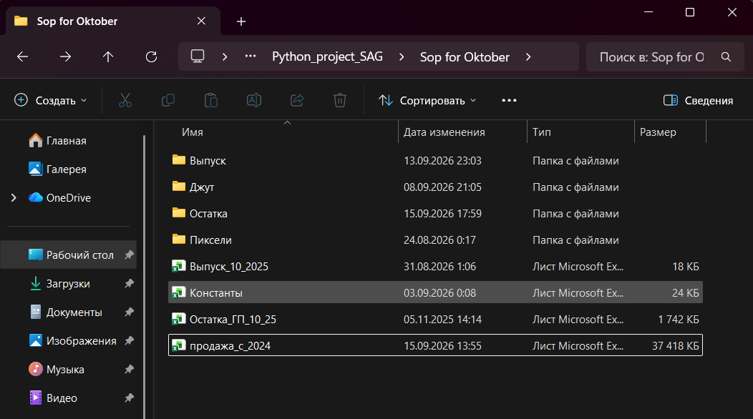

Внутри папки Выпуск находятся 2 файла эгзель о выпуске продукции по заводам ANTP (это Самарканд), XIVA завод который находится в XIVA
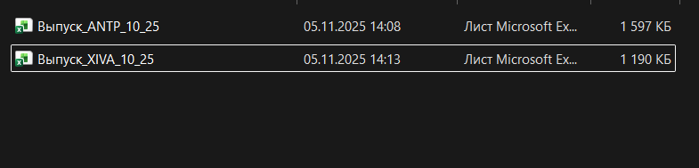

Начнем с первого ANTP:
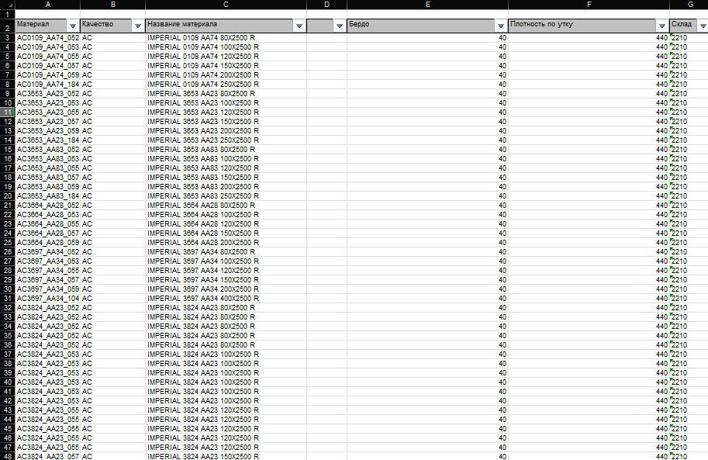
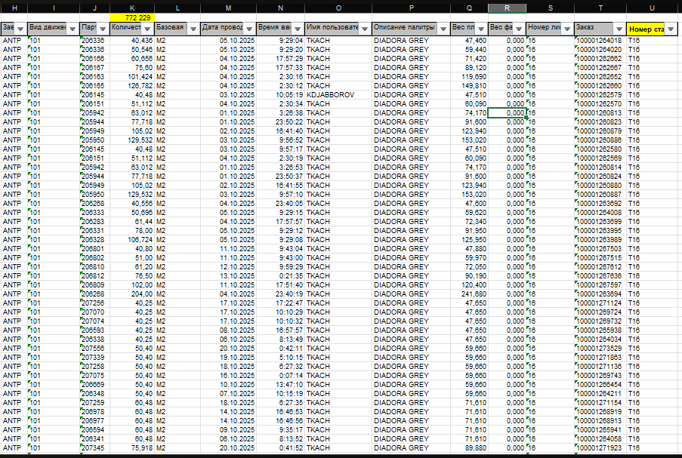
В первую очередь делаем оценку, что можно убрать, что фильтровать и т.д.
Мы убираем колонку D и самую первую строку, потому что там кроме итоговой суммы колонки ничего важного нету.
Колонка D Пусто
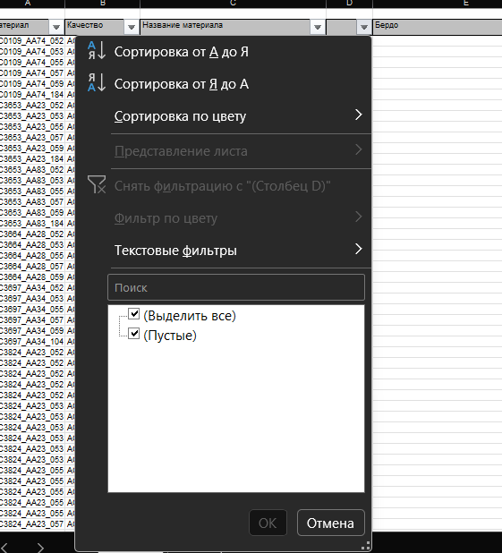

Python:

Выпуск:
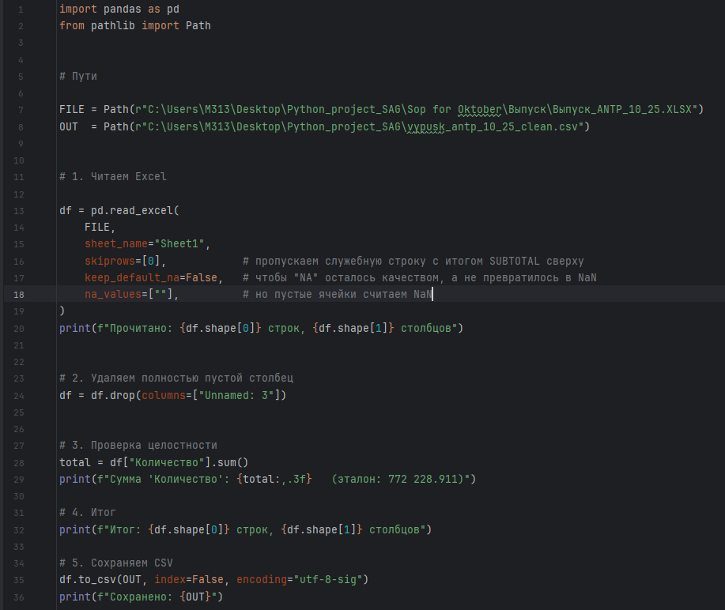
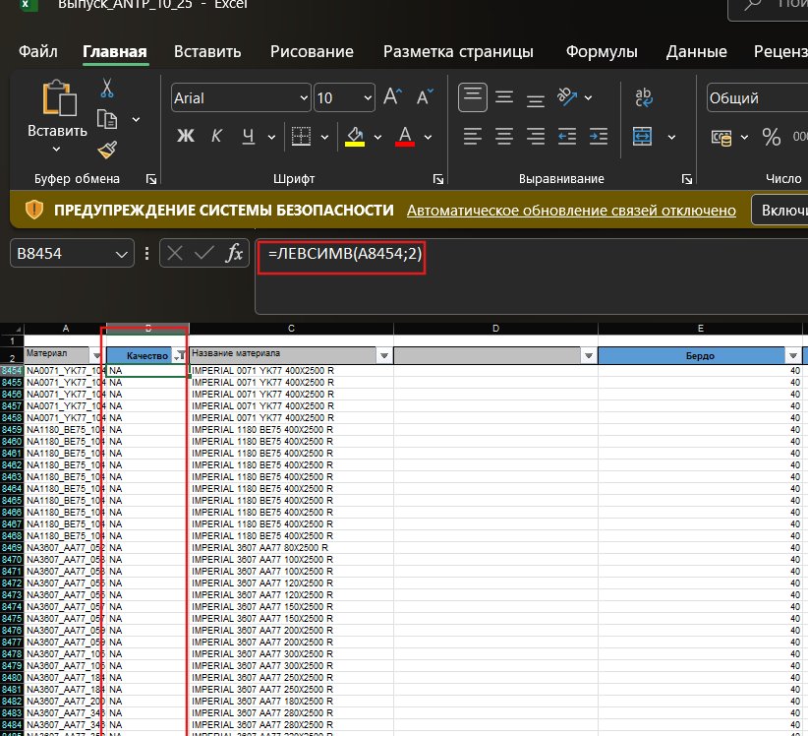
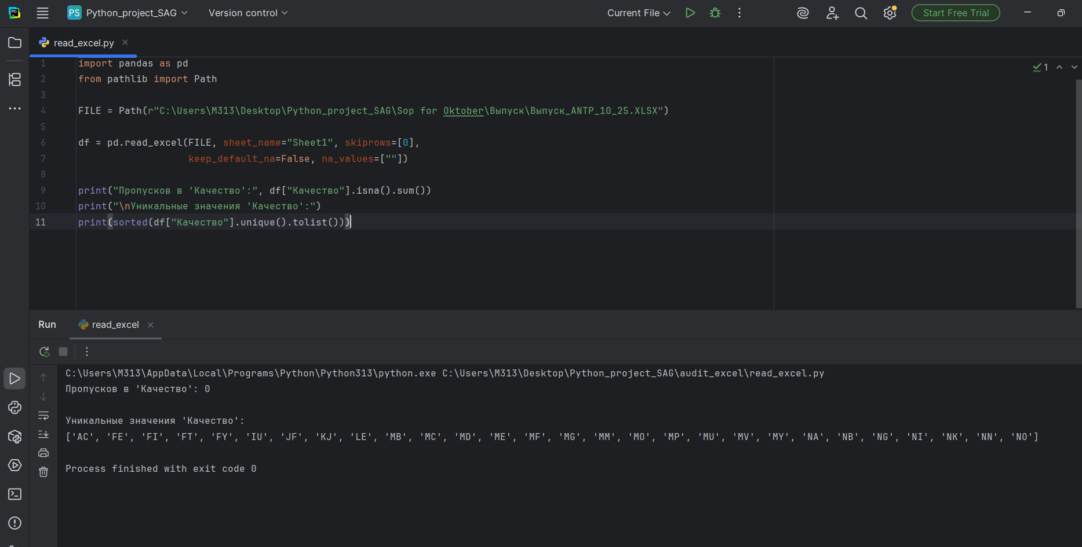
Path нужен для удобной работы с путями к файлам и папкам. Здесь Path() превращает строку с адресом файла в объект пути. В переменное FILE записываем путь к Excel-файлу.
Теперь вместо того чтобы каждый раз писать весь путь можно обращаться просто: FILE

Ранее при проверке файла нашли несколько проблем:
- В первой строке был не сам отчет, а служебный итог SUBTOTAL. Мы её убрали.
- Между нужными столбцами был пустой столбец Unnamed: 3. Его тоже удалили.
- Значение NA в столбце «Качество» — это нормальное значение качества, а не пустая ячейка. Pandas ошибочно принимал его за пропуск. Это исправил.
После очистки проверил данные: сумма количества получилась 772 228.911, и она совпала с исходным итогом в Excel 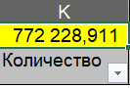. Значит, при очистке данные не потерялись.
В итоге получили 11 817 строк и 20 столбцов. Очищенный файл сохраняем как vypusk_antp_10_25_clean.csv и готов для загрузки в PostgreSQL и точно такие же операции проводится с другими файлами:
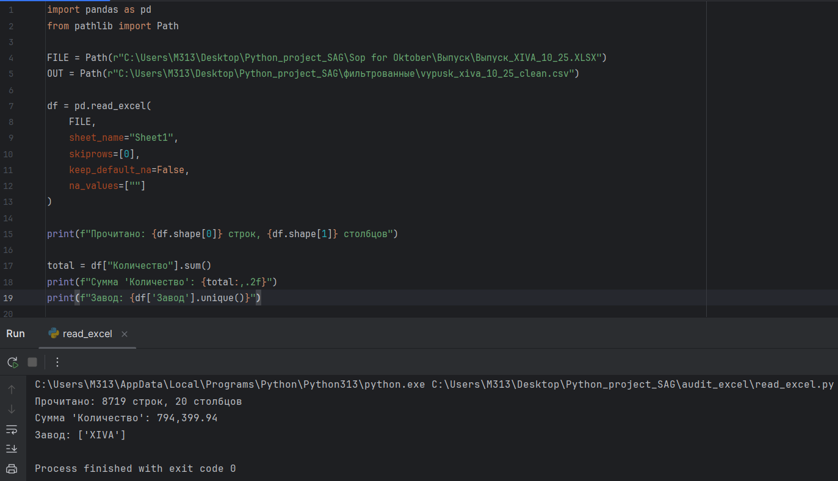
print(f"Сумма 'Количество': {total:,.2f}") Проверка итогов, самое важное это точность количество (это то, сколько метр кв было выпущено)
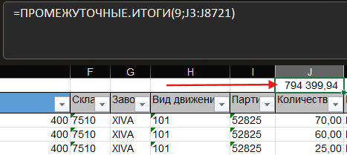
print(f"Завод: {df['Завод'].unique()}") тут сразу делаем проверка что бы быть уверенным что там данные только об одном заводе

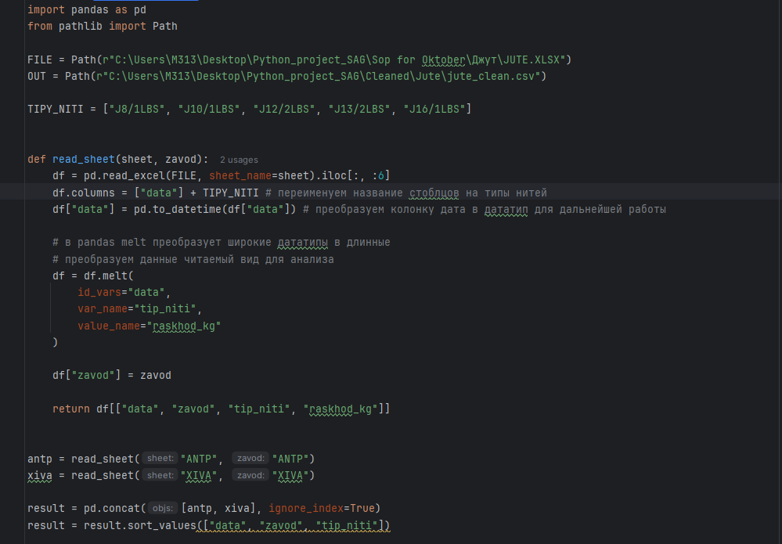

Далее спокойно можно сохранить файл в формате csv:
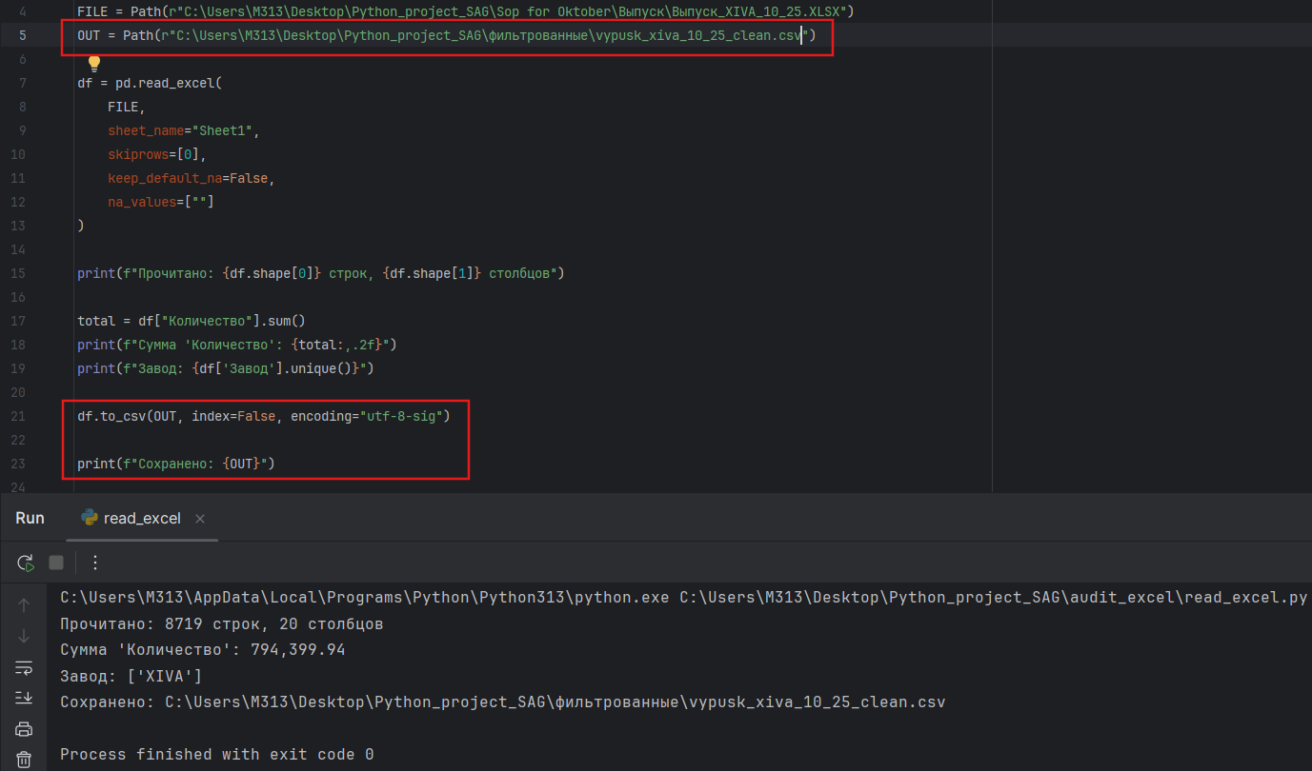
Где:
OUT = Path(r"C:\Users\M313\Desktop\Python_project_SAG\фильтрованные\vypusk_xiva_10_25_clean.csv") это путь куда сохраняется.

Джут: У нас есть данные о потребление видов нити Джут (для основы ковра) двух завода:
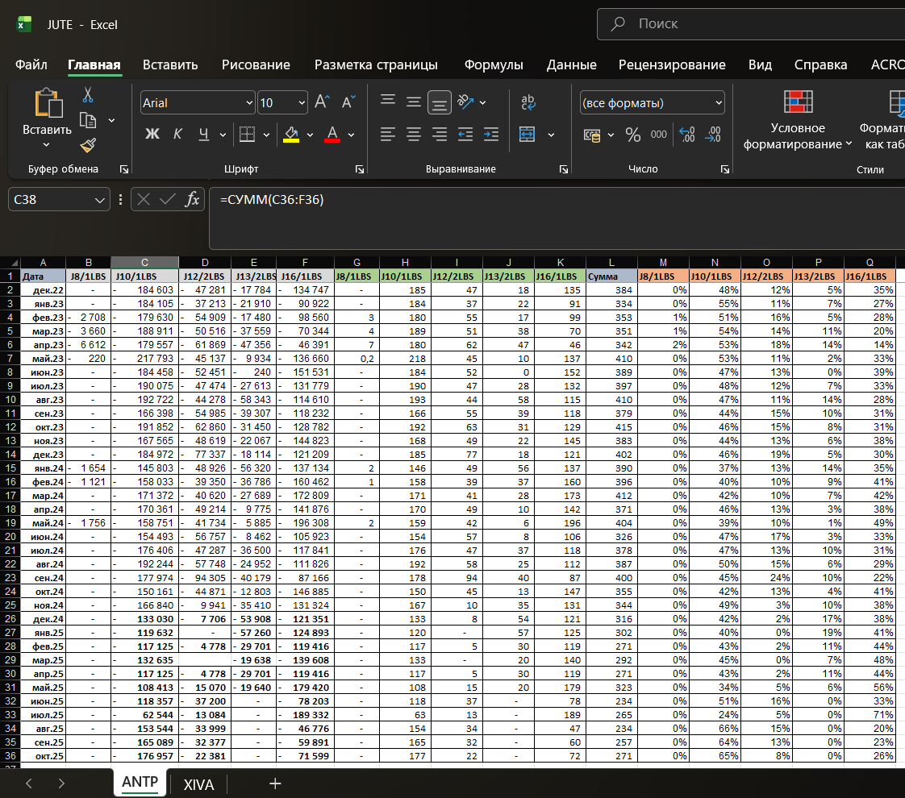
Тут одни и те же данные в трех видах по блокам, в кг, в тоннах (разделен на -1000) и в процентах, нам нужен только один в кг, остальное можно сделать в sql в дальнейшем если потребуется
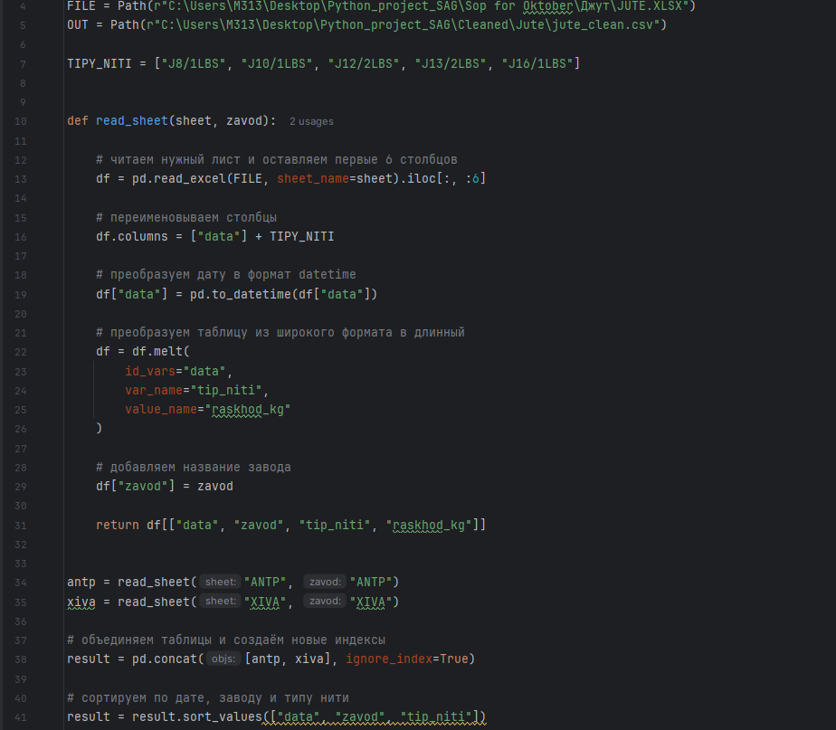
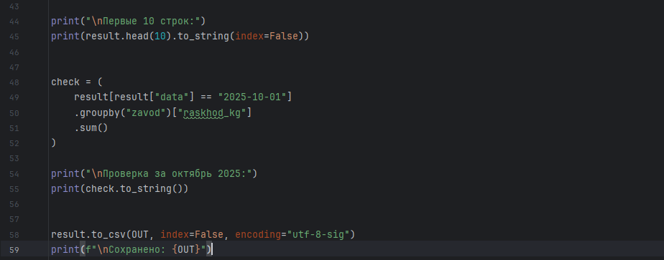
Скрипт обрабатывает листы ANTP и XIVA из Excel-файла. Из каждого листа берутся нужные столбцы, переименовываются и приводятся к единому формату. С помощью melt() данные преобразуются из широкого формата в длинный, после чего добавляется информация о заводе. Далее таблицы ANTP и XIVA объединяются, сортируются и проводится проверка расхода нити за октябрь 2025 года. Полученная таблица готовится для сохранения в CSV и дальнейшей загрузки в базу данных.
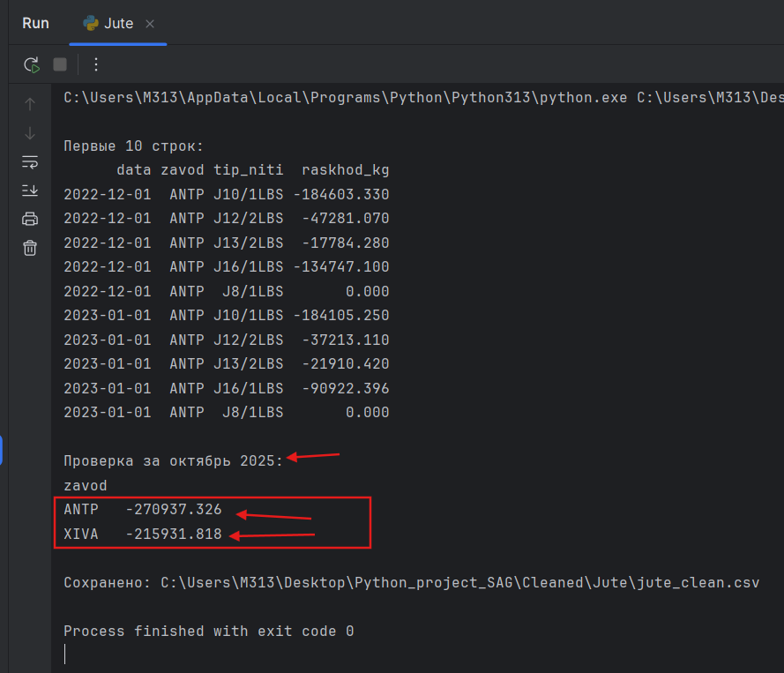
Проверяем итог значение:
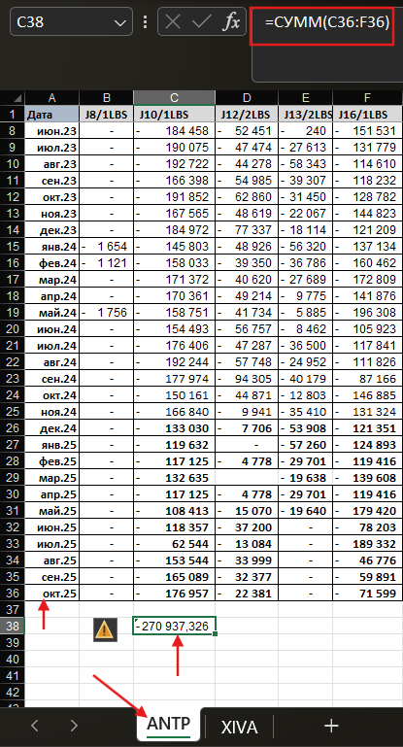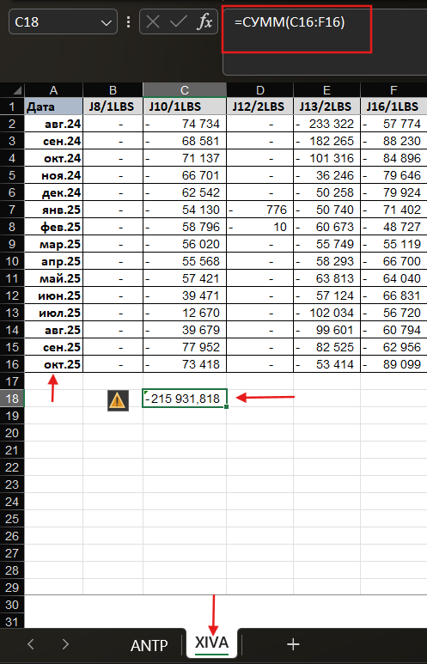
Данный файл готов к отправке в бд.

Пиксели:
Этот скрипт нужен для очистки и приведения к единому виду данных о пикселях из Excel-файла, где данные по двум заводам ANTP и XIVA находятся в разных структурах.
ANTP:
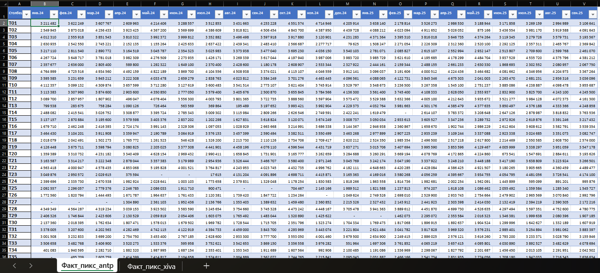
Идет по месяцам и по станкам:
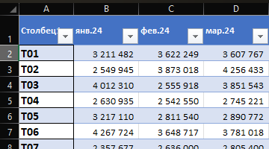

XIVA:
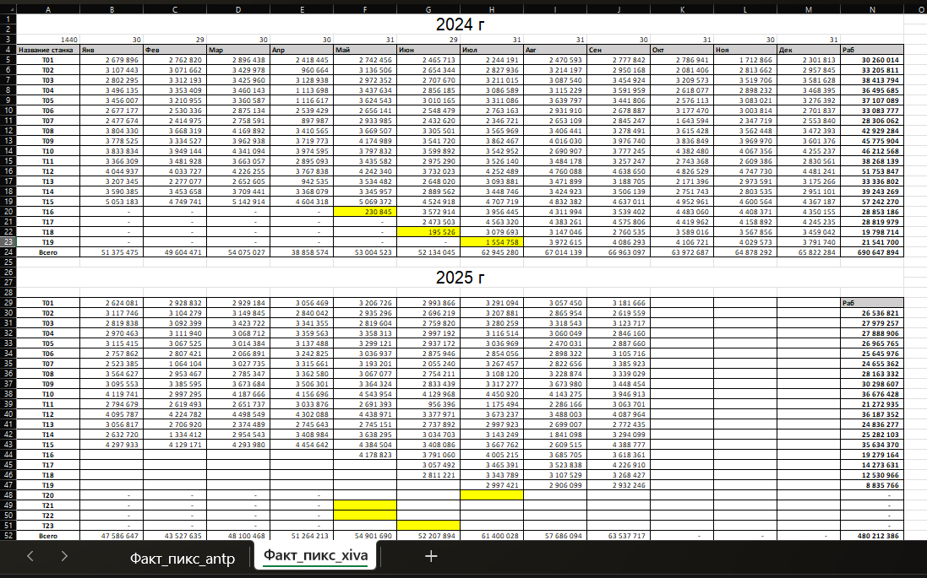
Нужно ANTP + XIVA привести к одинаковой структуре объединить проверить данные сохранить CSV:
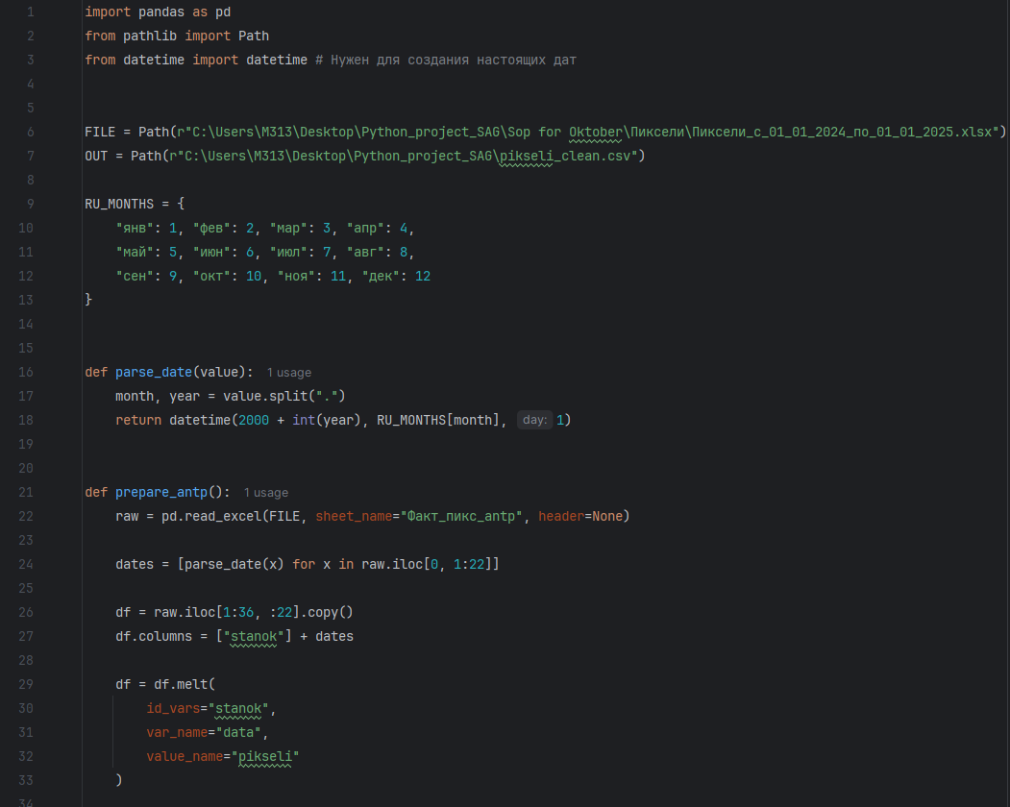
Datetime ужен для создания настоящих дат. Например: datetime(2024, 1, 1). Это не просто текст "2024-01-01", а объект даты. Это важно, потому что потом мы можем сравнивать даты, фильтровать их и сортировать.
Проблема с месяцами: В исходном Excel месяцы представлены не нормальными датами, а примерно так: янв.24 фев.24 мар.24….. Python сам по себе не знает, что: янв = январь = 1 фев = февраль = 2. Поэтому создаём словарь RU_MONTHS
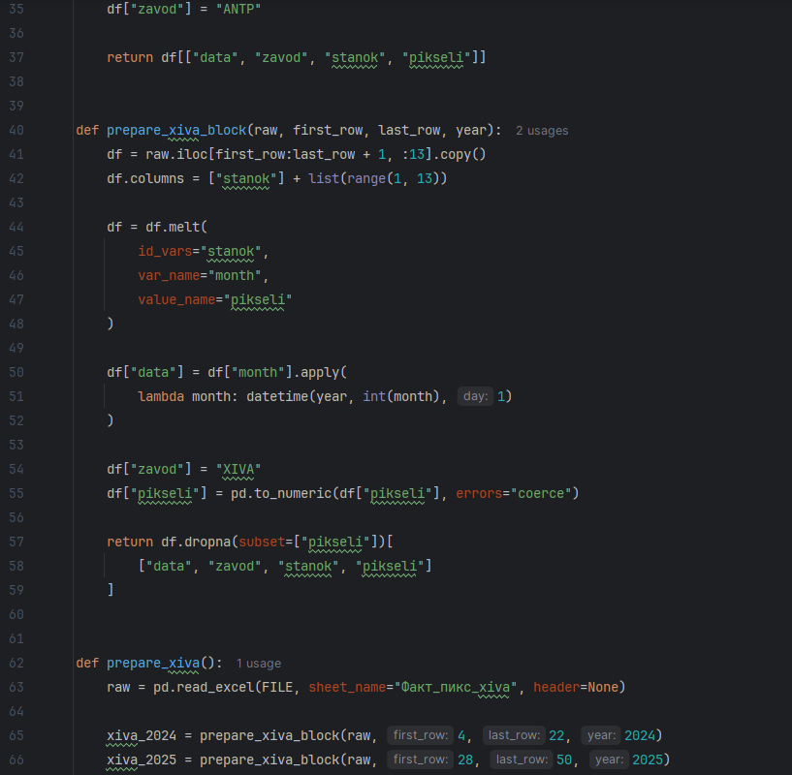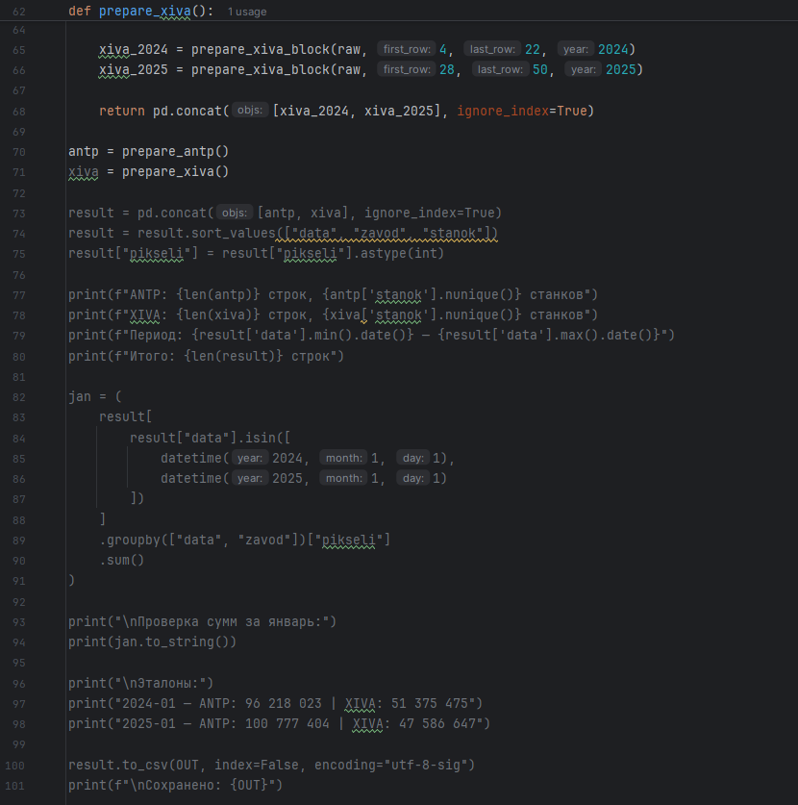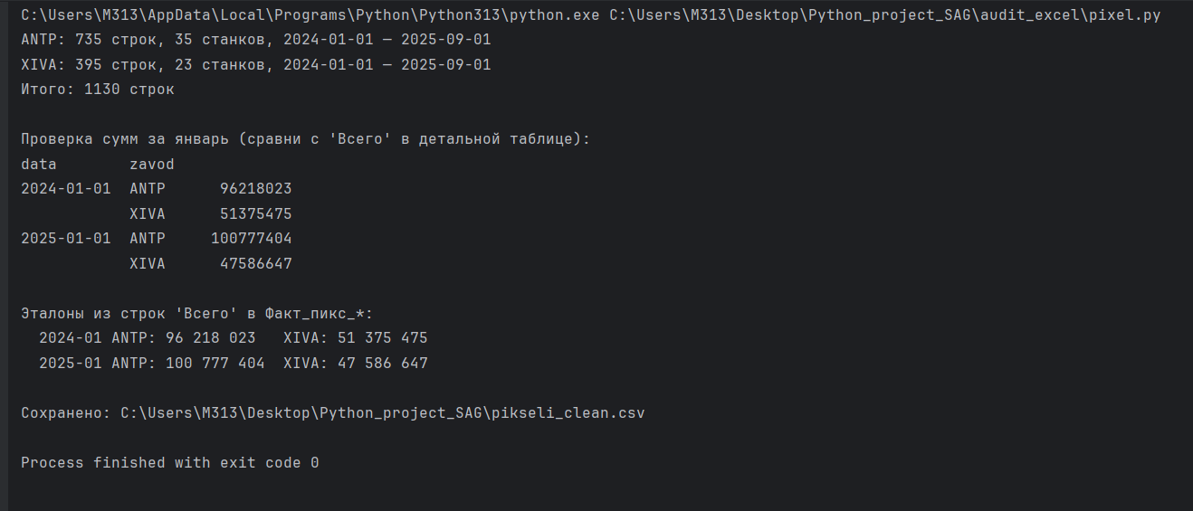
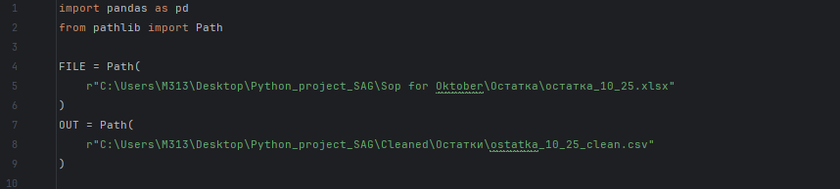
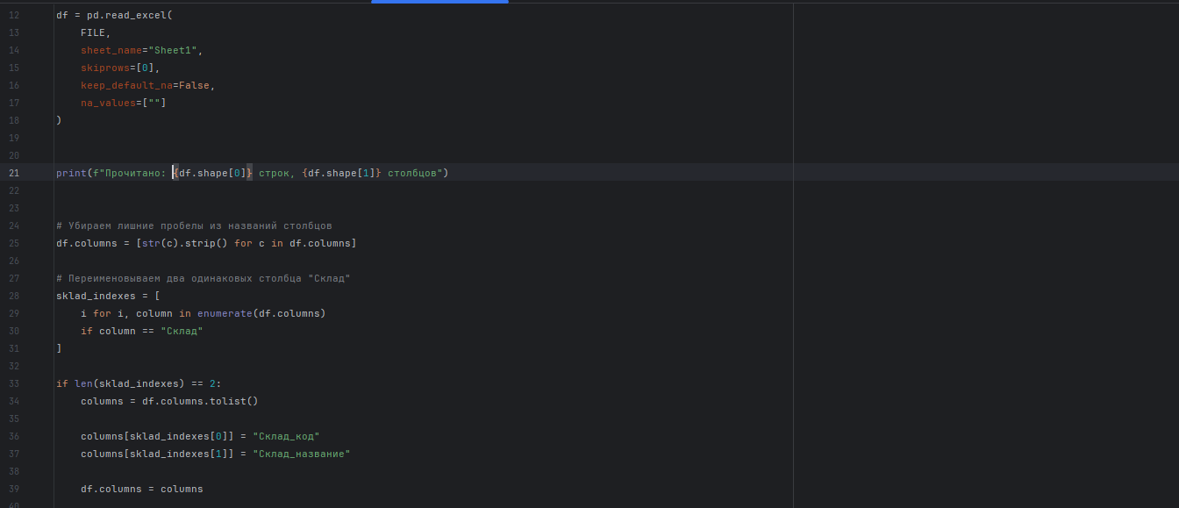
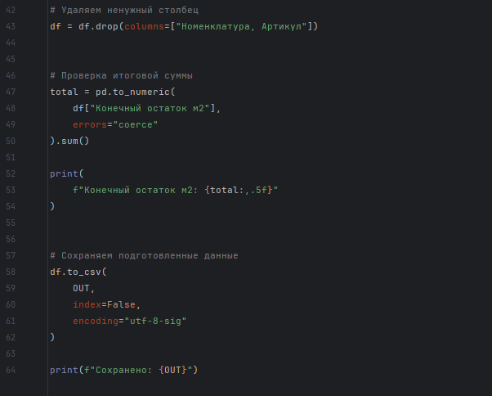
Результат:
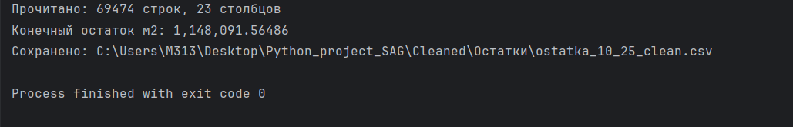
Продажа с 2024 по 2025.08 (не включительно):
Просто убираем не нужные колонки и проверки/сравнение точности данных далее просто сохраняем как csv
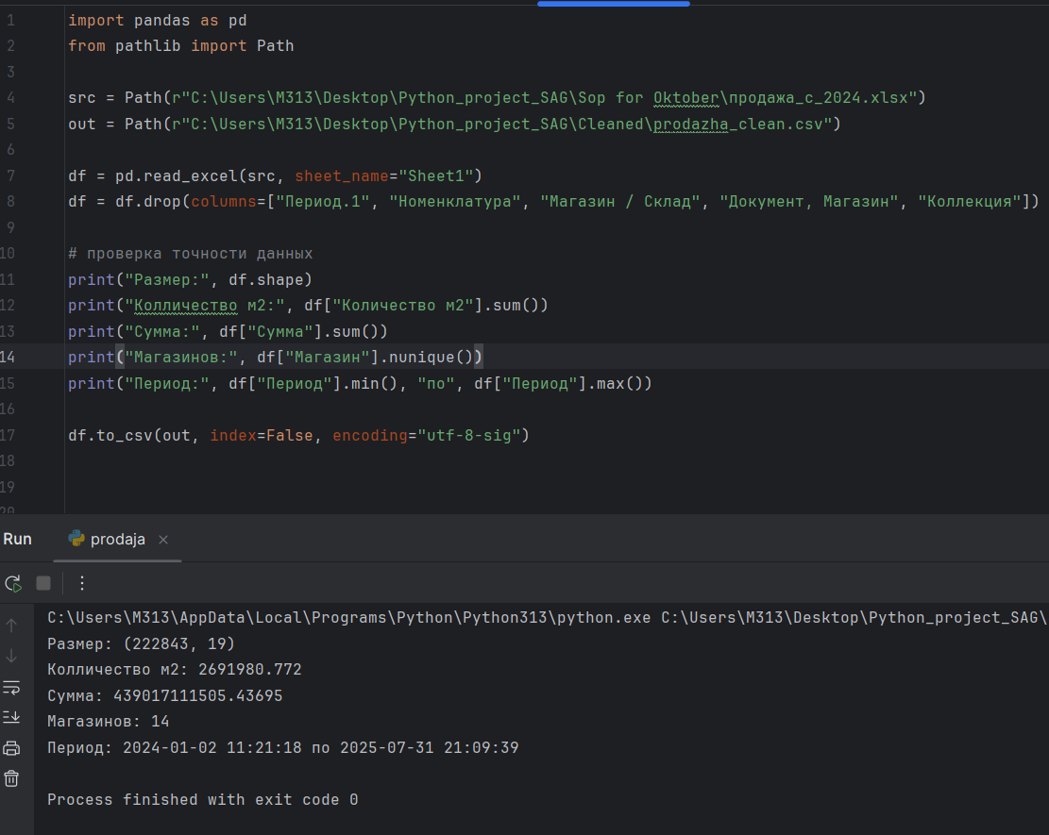

Файл выпуск
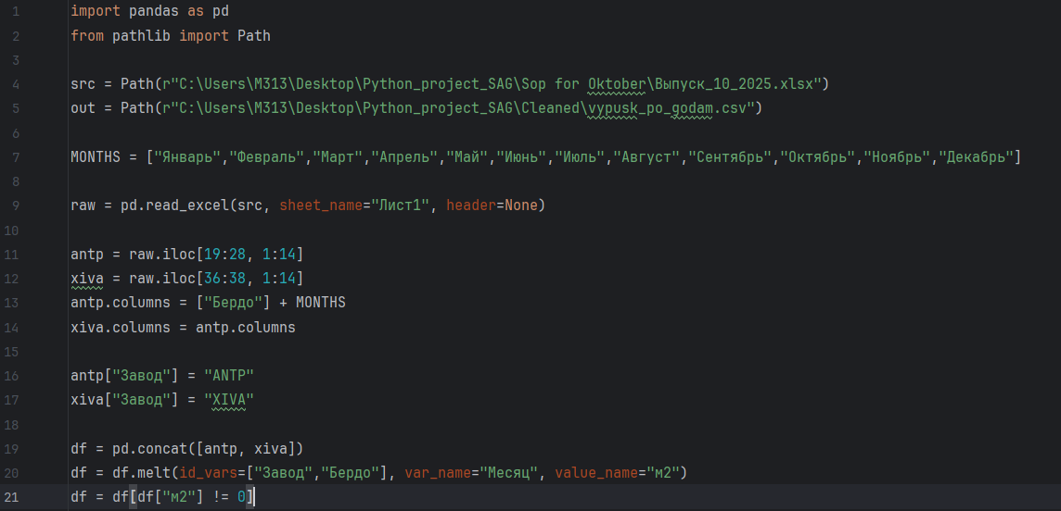
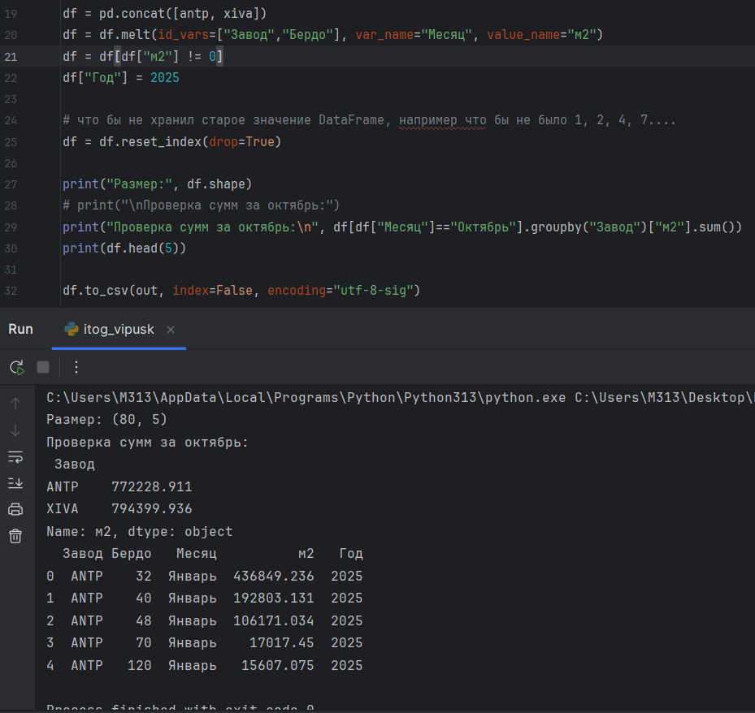

Константа файл (правильное наименование товаров):
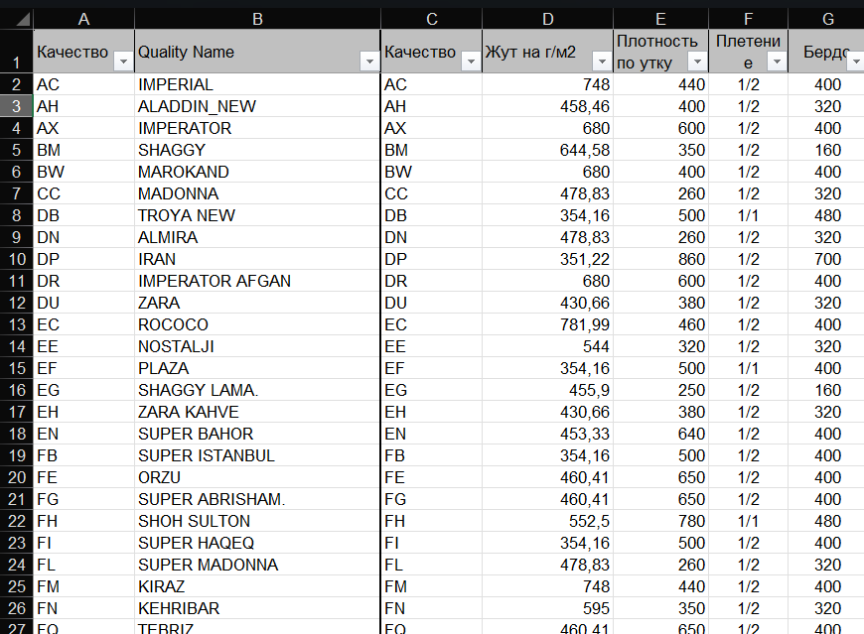
Дропаем не нужные колонки и сохраняем:
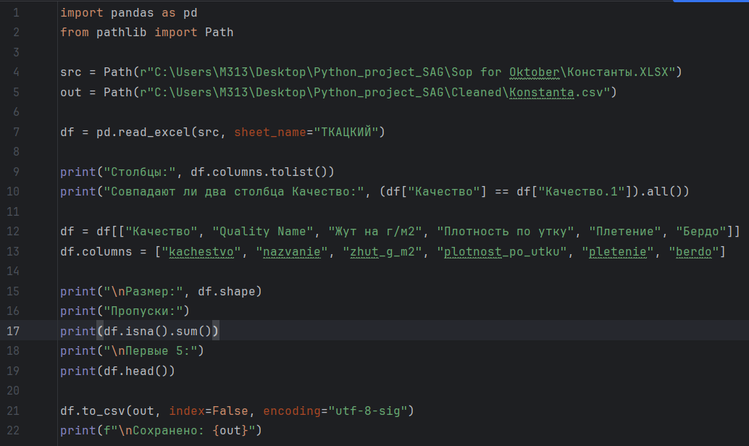
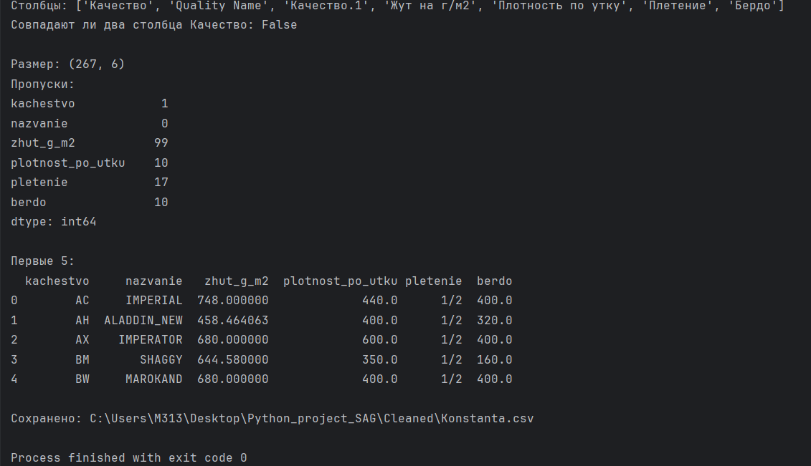

Итог у нас 5 готовых очищенных csv файла:

SQL:
Создаем таблицу для данных файла vypusk_po_godam
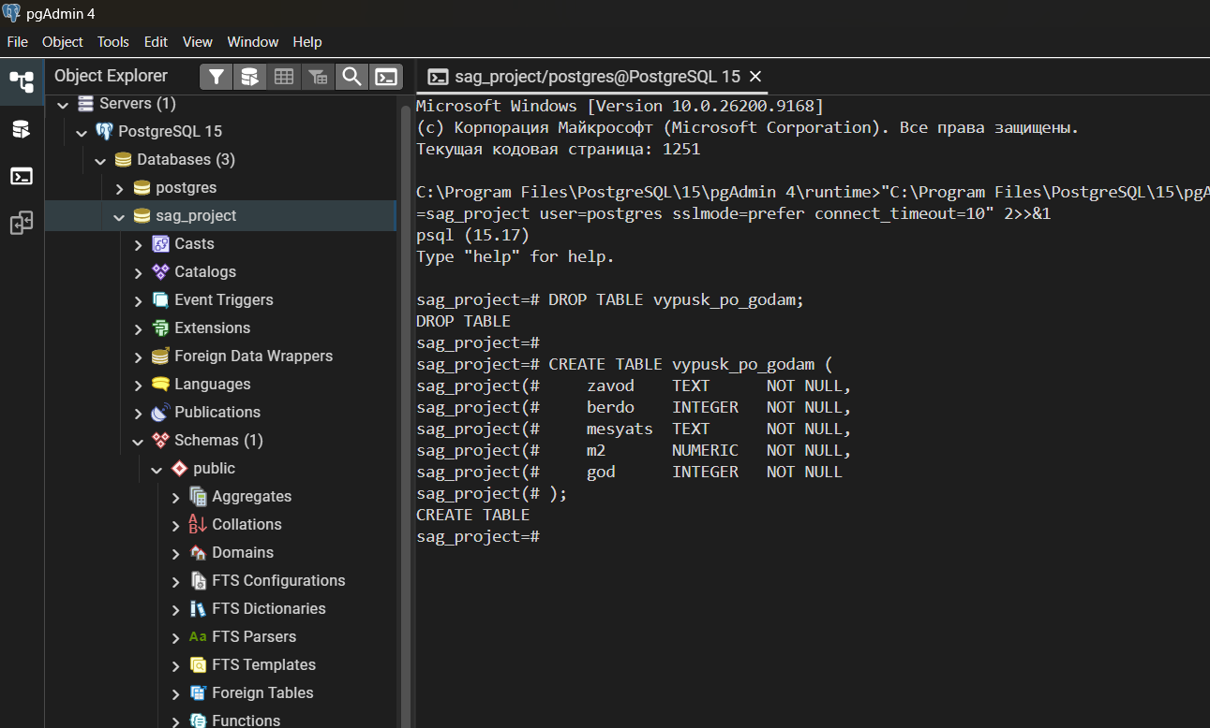
И перемещаем данные в нашу таблицу:
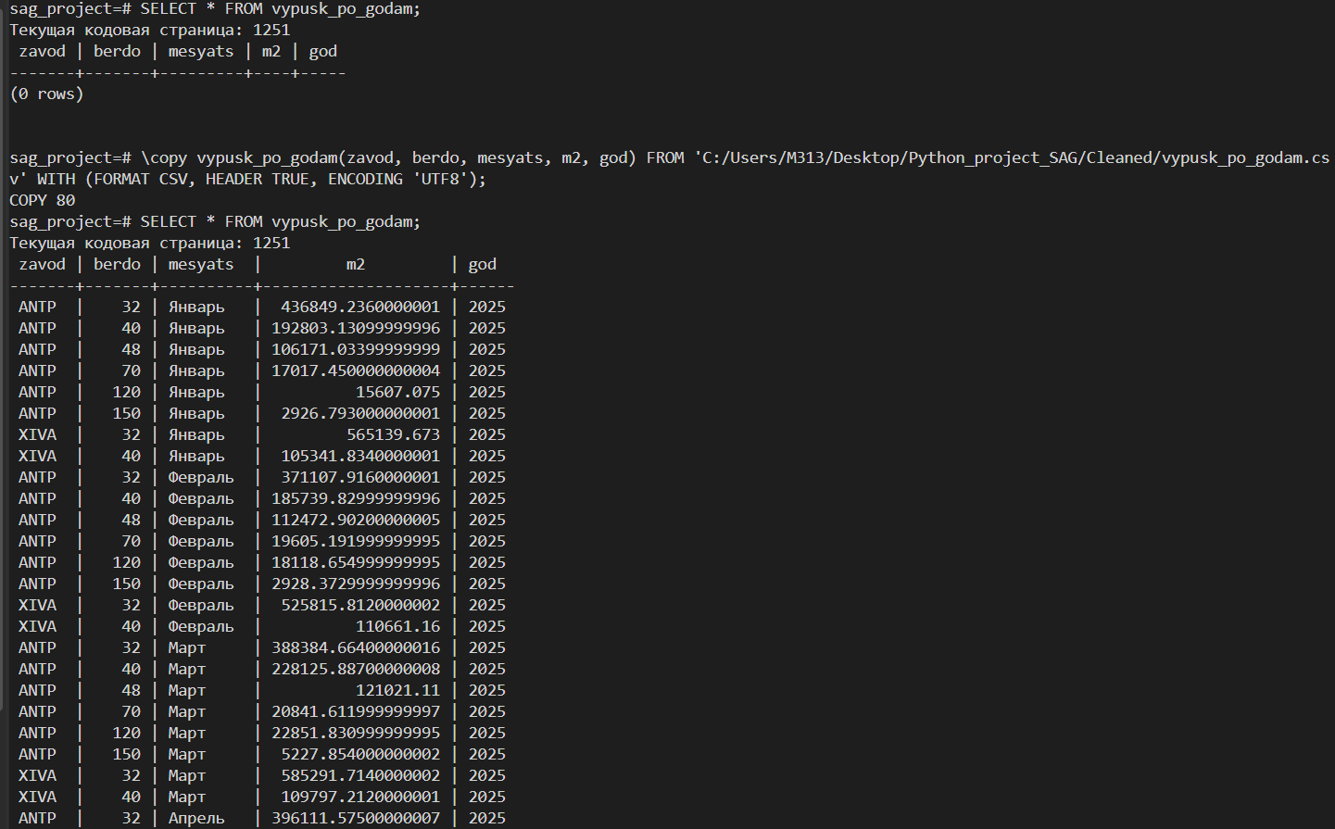

Проводим такую операцию со всеми файлами:
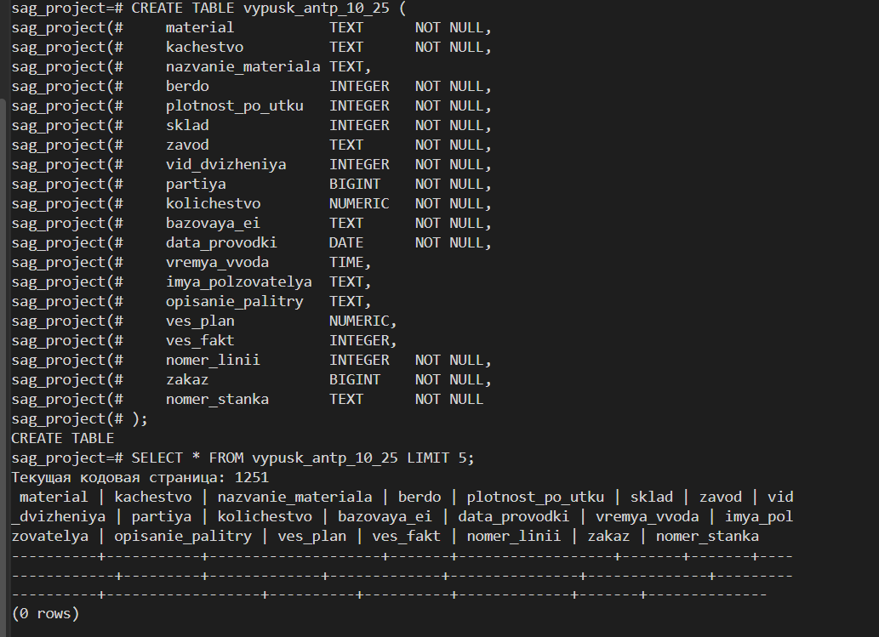
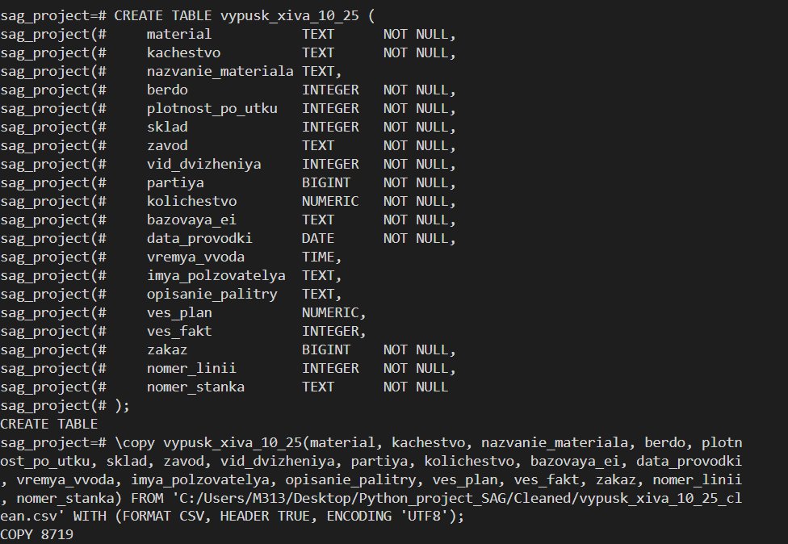
Проверка:
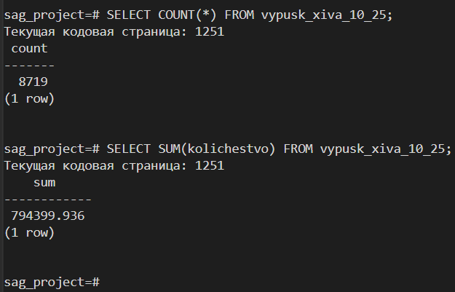

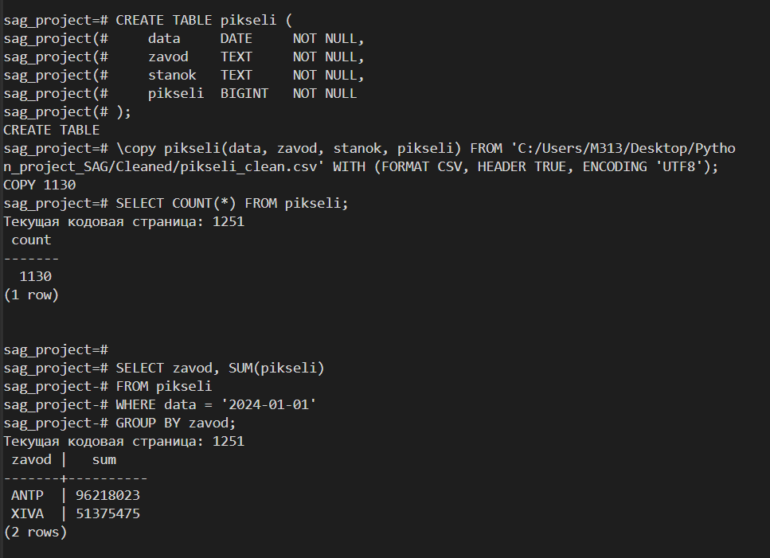
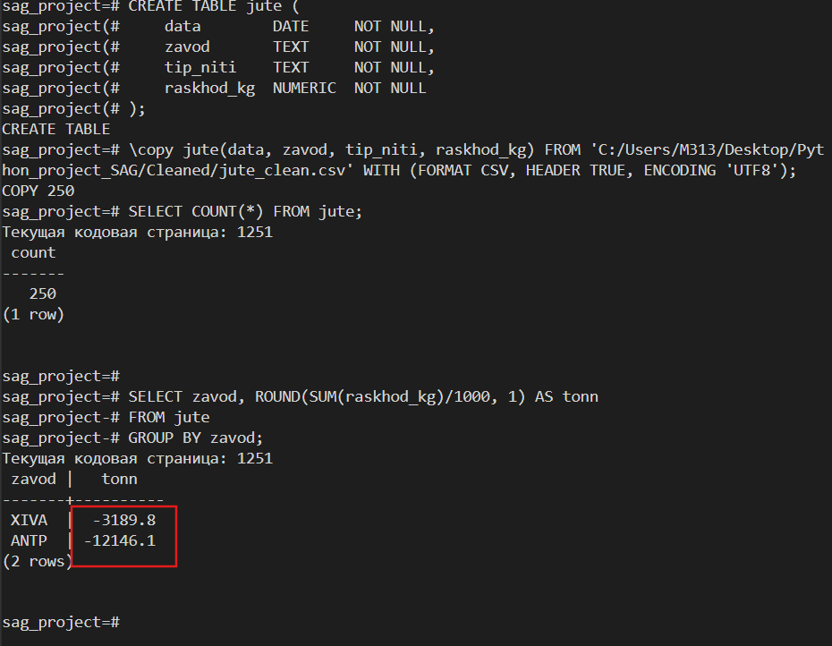
Проверяем значение по ANTP: | Проверяем значение по XIVA:
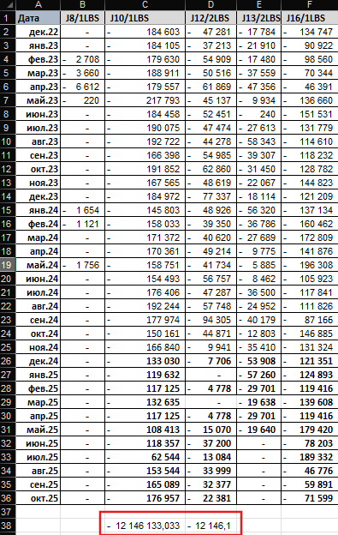 | 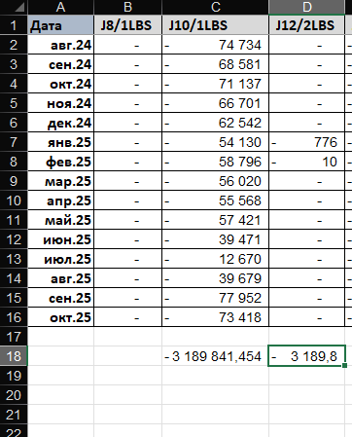
Все таблицы csv файлы переводим в базу в итоге у нас все 7 таблиц:
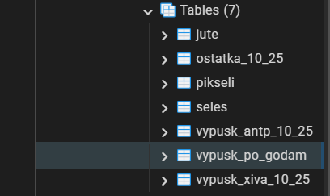

Сравниваем итоги из таблиц Выпуск_ANTP_10_25 и Выпуск_XIVA_10_25 с данными из Выпуск_по_годам:
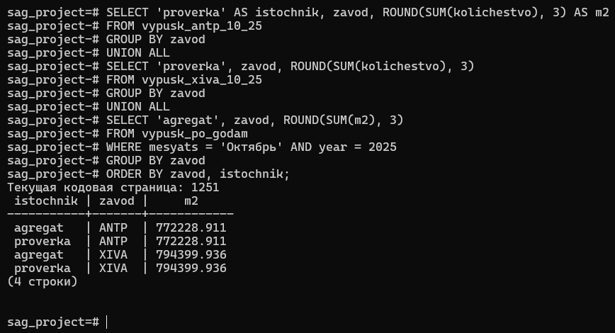
Все совпало.

Что установили про виды движения:
В SAP каждая проводка хранит количество с положительным знаком, а “–“ это уход/сторно (когда что то ошибочно ввели)
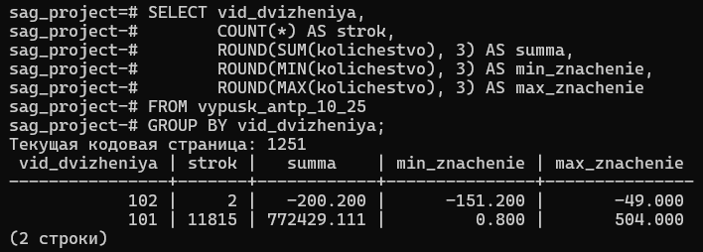
Видим что только 2 стороны, ничего страшного это всего 0,018% процента ошибки из 100%

Смотрим сколько произвели и сколько проводок было сделано (проводок это ввод данных в базу, одна произ. цикл = 1 ввод)
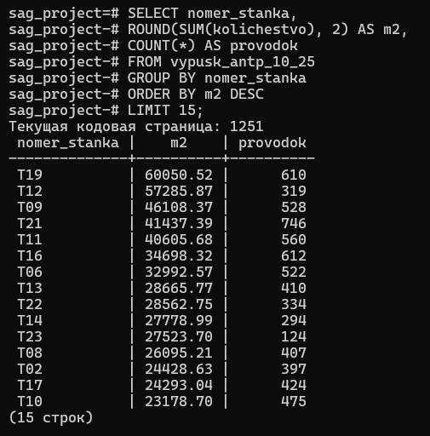
Для ХИВЫ:
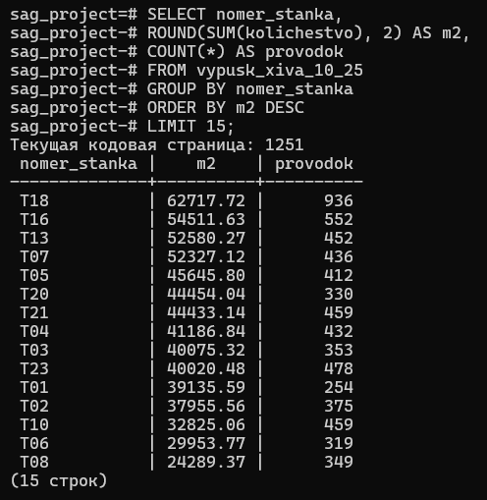
Константа:
Константа нужен что бы показать понятными названиями выпущенных товаров оно как слова
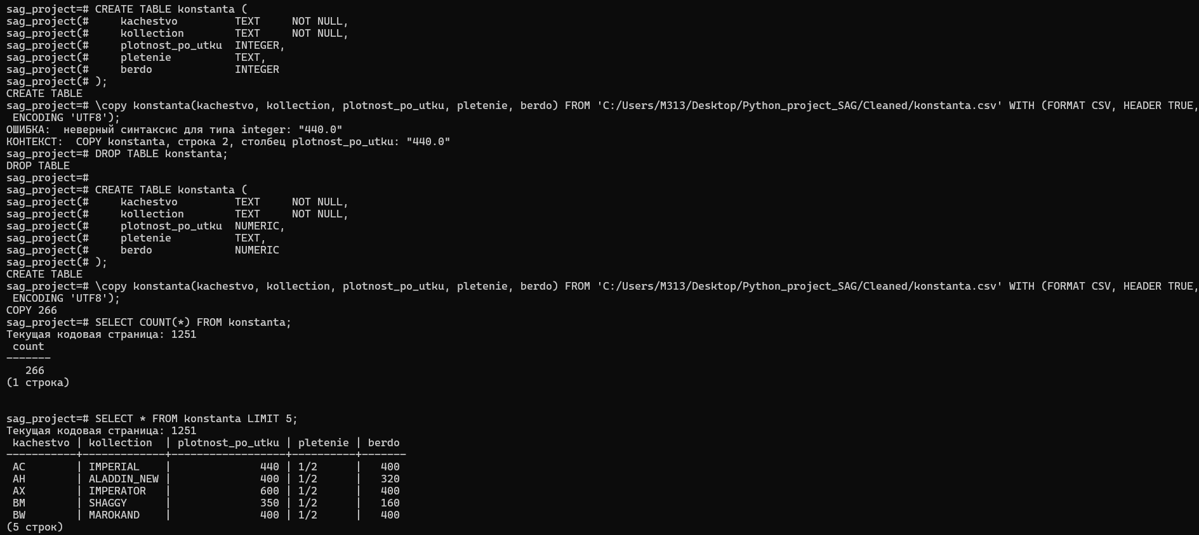
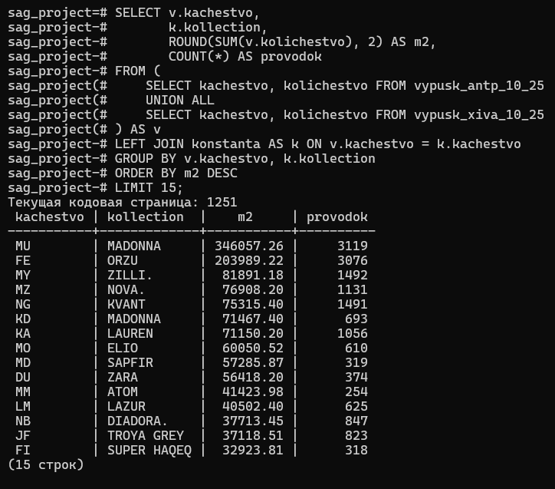

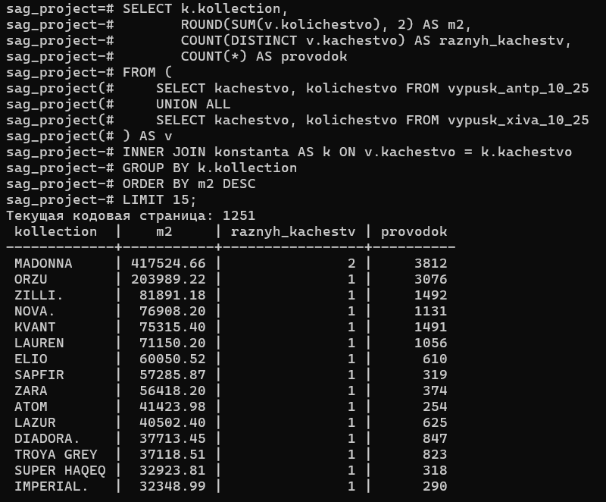
Этот запрос отвечает на вопрос сколько квадратных метров ковров выпущено по каждому качеству (артикулу), к какой коллекции оно относится, и сколько было отдельных записей (проводок) по каждому качеству?
Подключение базы к Power BI:
Заходим в power bi и нажимаем на “Получить данных из других источников”:
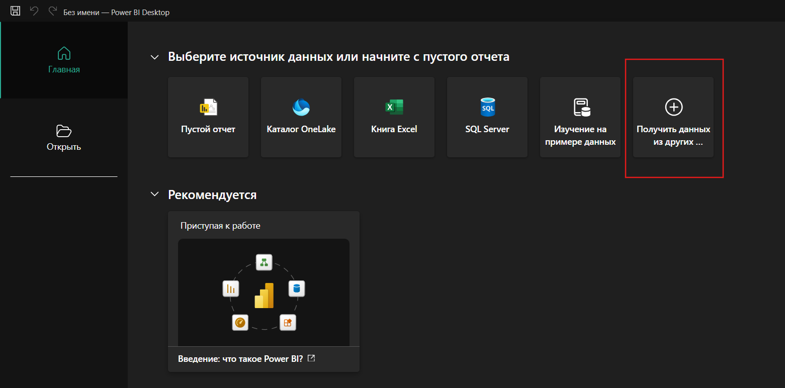
Далее:
В вышедшем окне поиска пишем “База данных PostgreSQL” и выбираем его
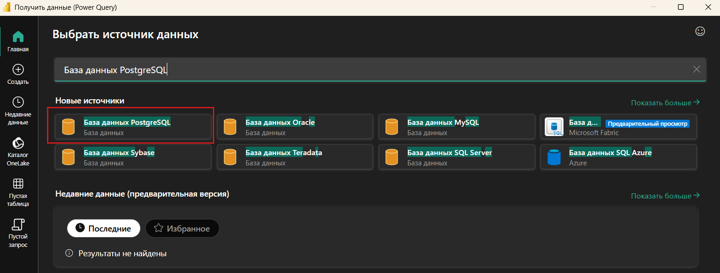
И заполняем его:
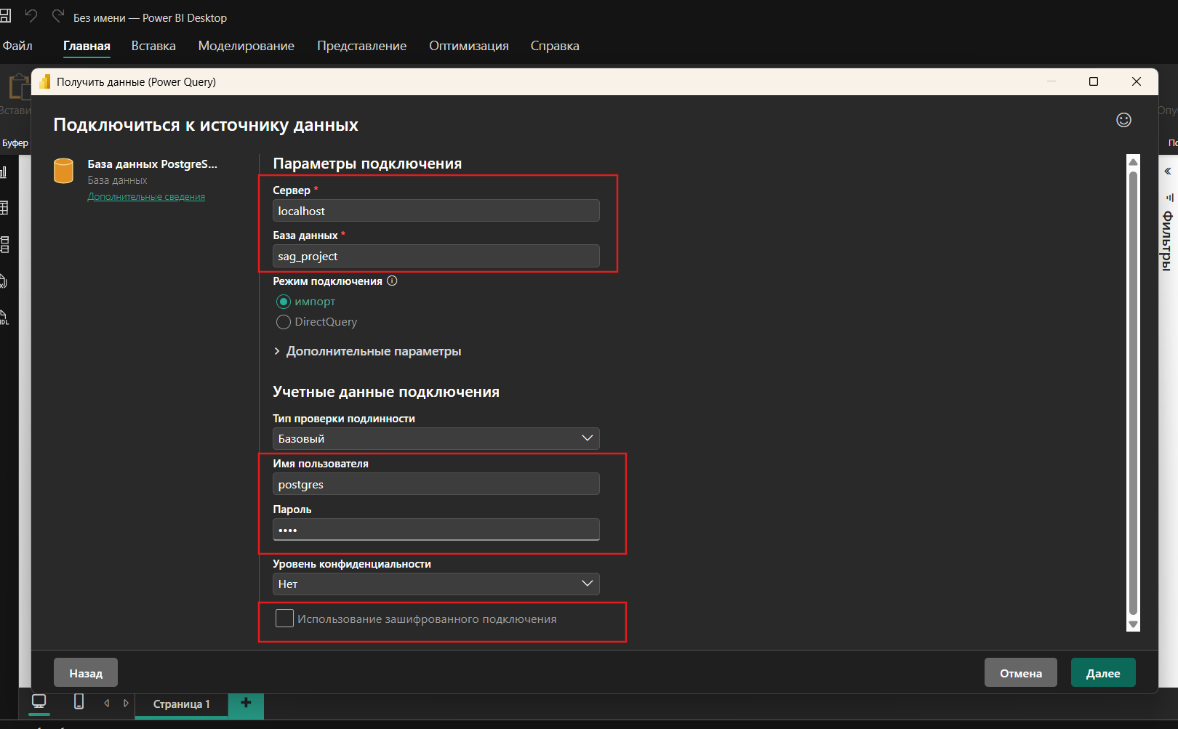
Обязательно убираем галочку от “Использование зашифрованного подключение”, потому что оно обычно для корпоративной среды, а у нас локальная среда. Нажимаем далее.
В вышедшем окне выбираем нужные таблицы, это все таблицы из нашей базы данных в pgAdmin:
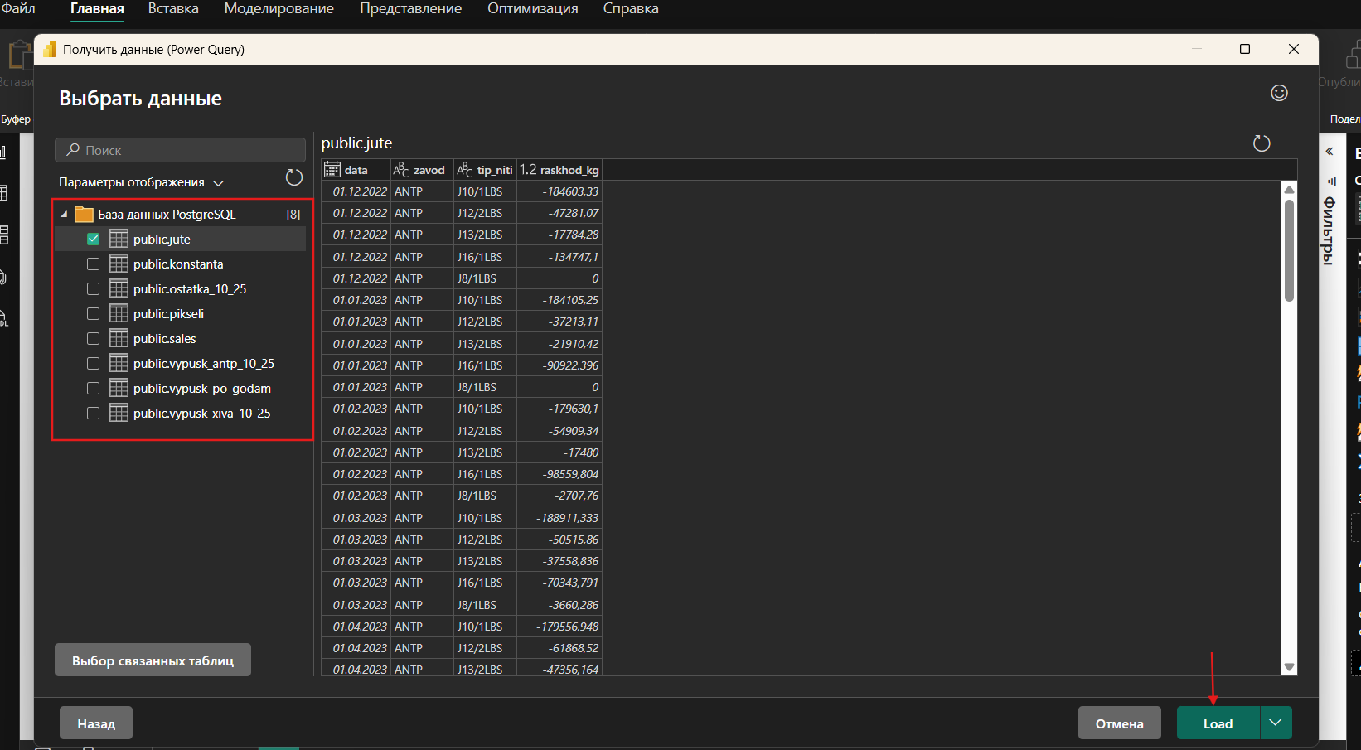

Если все получится у нас в правом ленте “Данные” должно появится наши колонки:
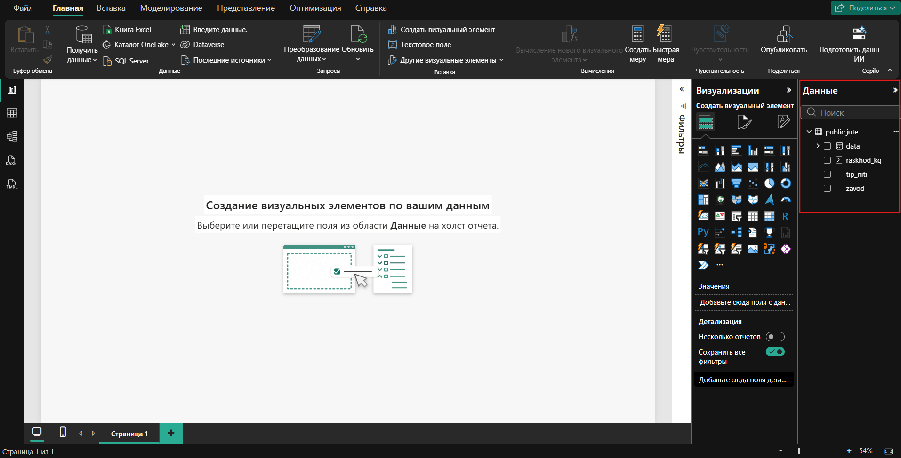
Далее мы спокойно строим что нам нужно
О таблице jute:
В таблице есть данные о периоде (data), заводы (zavod), типы джутов (tip_niti) и его сколько потребление
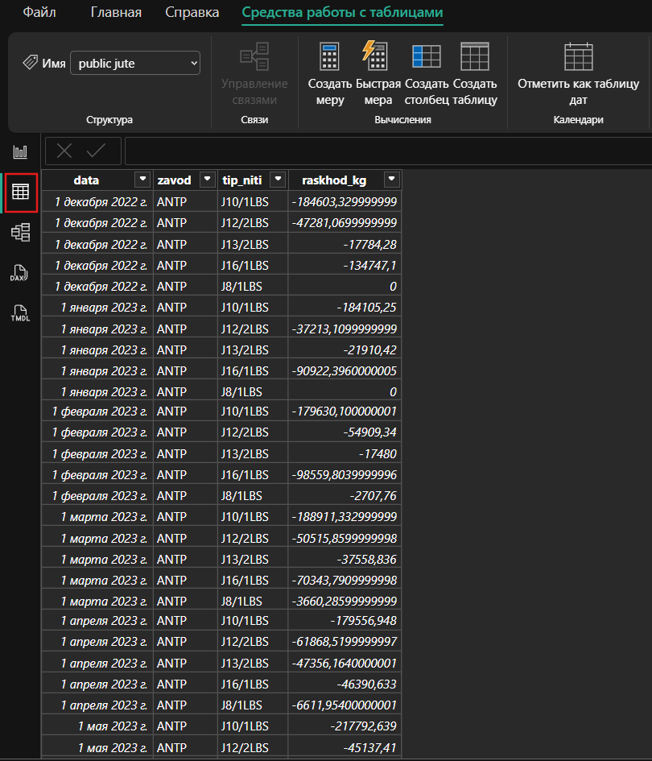
Так же данные в последнем колонке в виде отрицательного числа, что бы такого не было в графике создаем меру:
Суммируем расход, умножаем на -1 и суммируем только за 2025, то что нам нужно для графика и переводит кг в тонну
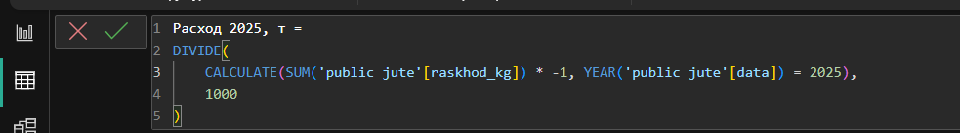
В общем итоге итоге создается 7 срезов:
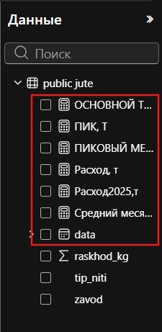

- 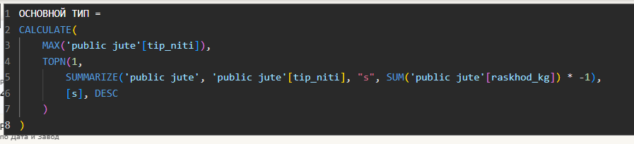
Что делает: возвращает название типа нити с максимальным расходом.
Логика: та же, что у Пиковый месяц, но группировка не по дате, а по tip_niti.
Где используется: 3 KPI-плитка “Основной тип”.
- 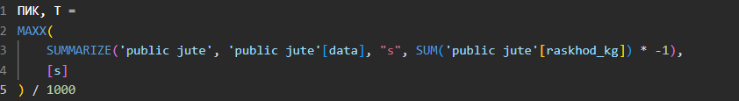
Что делает: возвращает число самого большого месячного расхода в тоннах (пик).
SUMMARIZE - группирует по месяцу, считает сумму каждого. (Пока не используется, просто для теста)
- 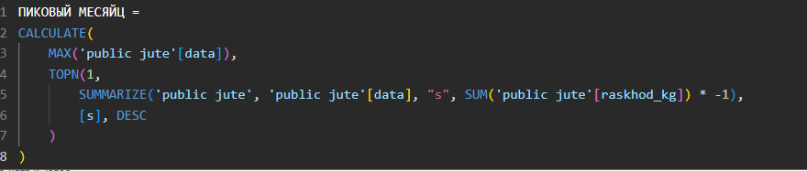
Что делает: возвращает дату месяца с максимальным расходом.
Где используется: четвёртая KPI-плитка “Пиковый месяц”. И так далее делаем меры в зависимости что хотим получить

Первый лист показывает данных о производстве продукции в общем, есть две заводов основных по производстве ковров: ANTP и XIVA:
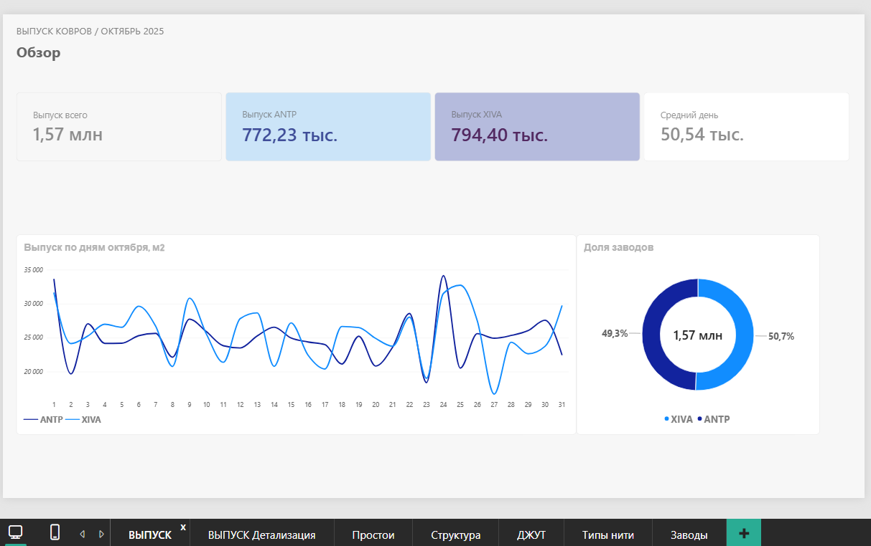

В следующем листе мы детализированно можем посмотреть данные, по заводам, по станкам, по дням, по бердо и по коллекции:
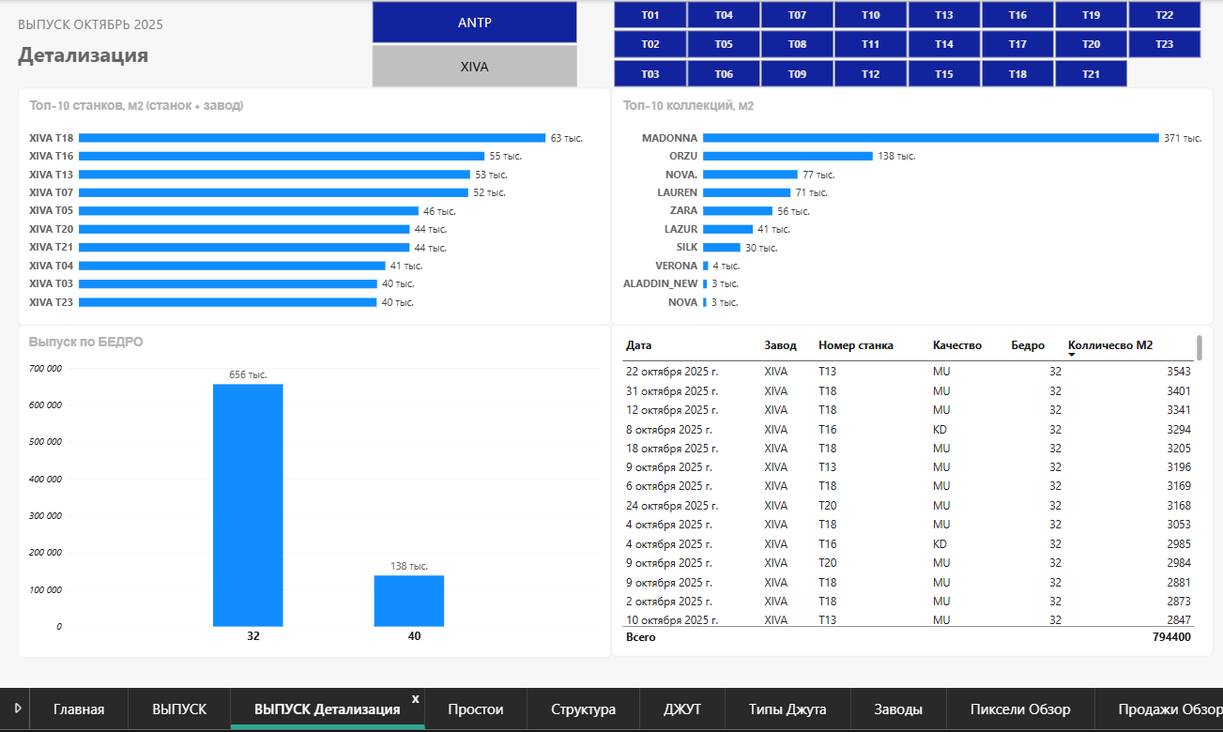

- Для расшифровки кодов качества в понятные названия коллекций между таблицей проводок vypusk_ANTP_XIVA и справочником konstanta создана связь по полю kachestvo (тип "многие к одному"): множество проводок ссылается на одну запись справочника.
При создании связи возникла ошибка "столбец содержит повторяющиеся значения" - в справочнике konstanta три кода качества (FC, KI, MX) дублировались. Дубли были удалены SQL-запросом, после чего справочник получил уникальные ключи, и связь успешно создана.
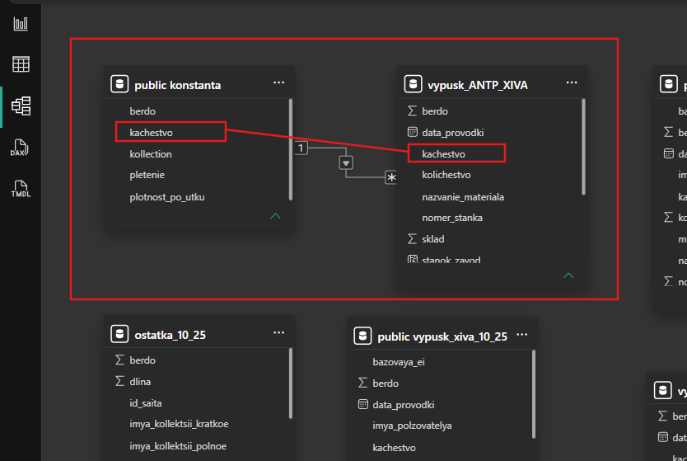

- Возникла такая проблема в данном файле (таблицах) название станков у обеих таблицах одинаковые что бы не было в дальнейшем в каких то случаев конфликта или ошибок, нужно создать новую колонку:
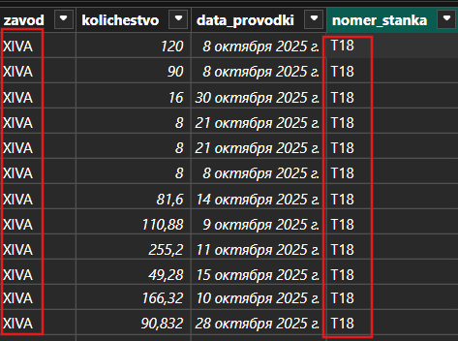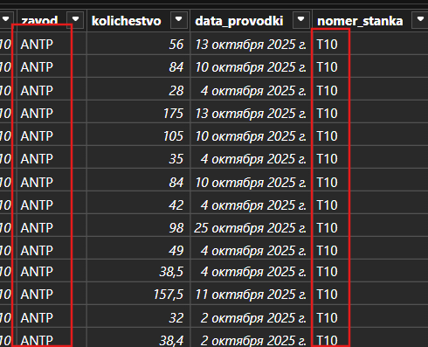
Создание колонки для станков Хива:
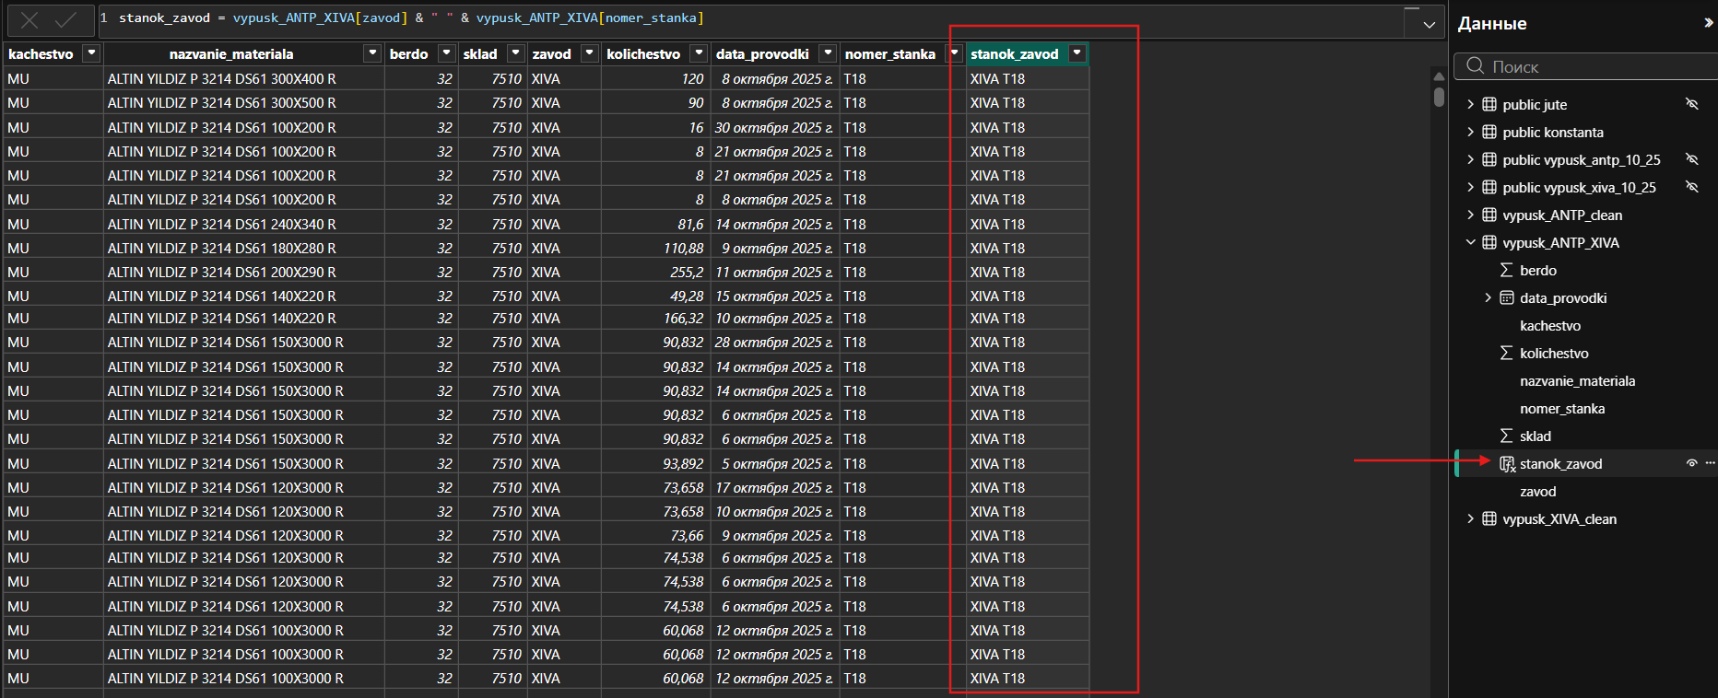

Heatmap
Данный график показывает простои, то есть сколько дней за месяц не работали станки, или как эффективно они работали:
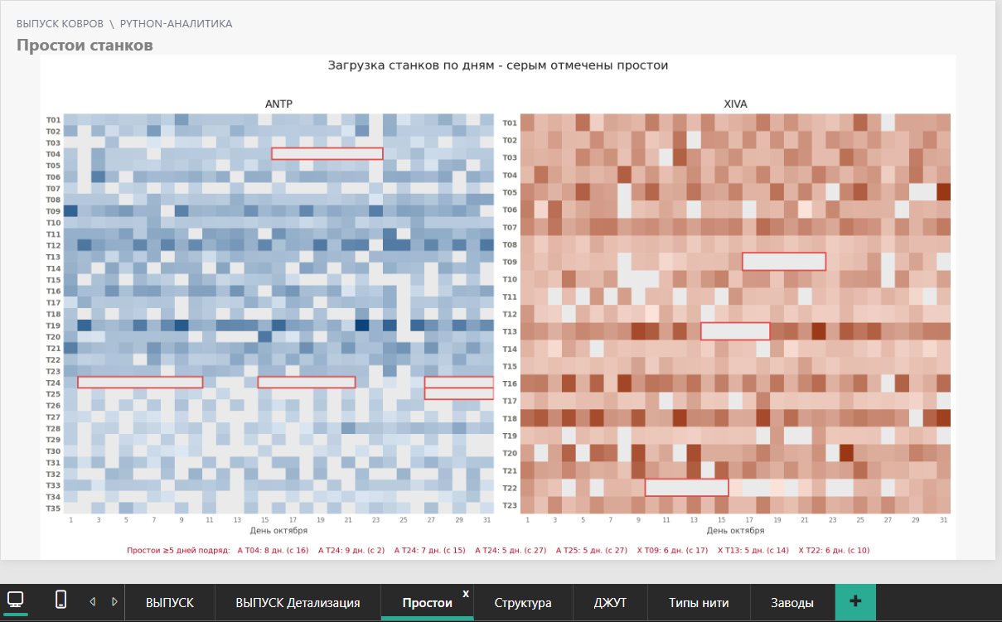

Солнечная диаграмма
показывает структуру выпуска в трёх разрезах одновременно: завод плотность (бердо) коллекция. Позволяет увидеть, как распределяется производство по заводам, какие плотности преобладают и какие коллекции формируют основной объём - всё на одной диаграмме.
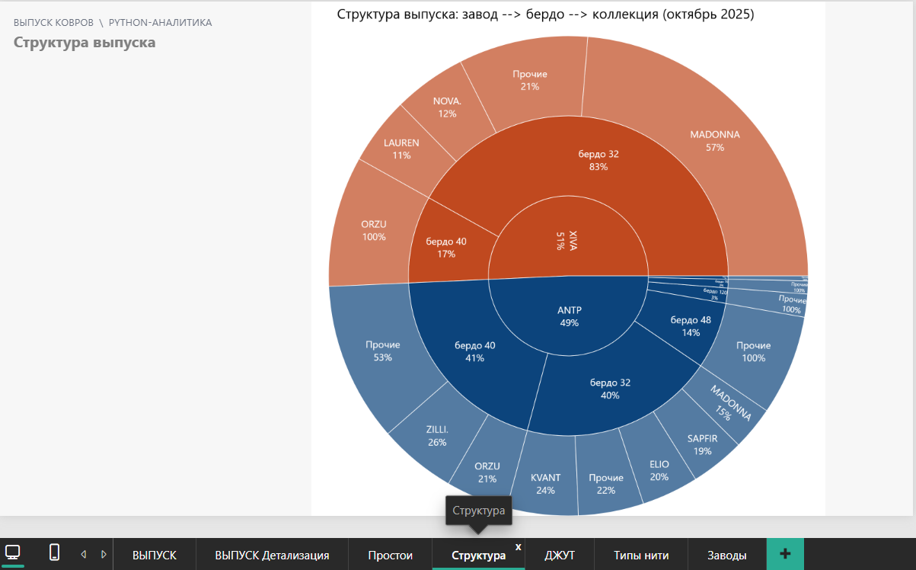

Джут
Данный дашборд нужен что бы отслеживать расход джутов в целом:
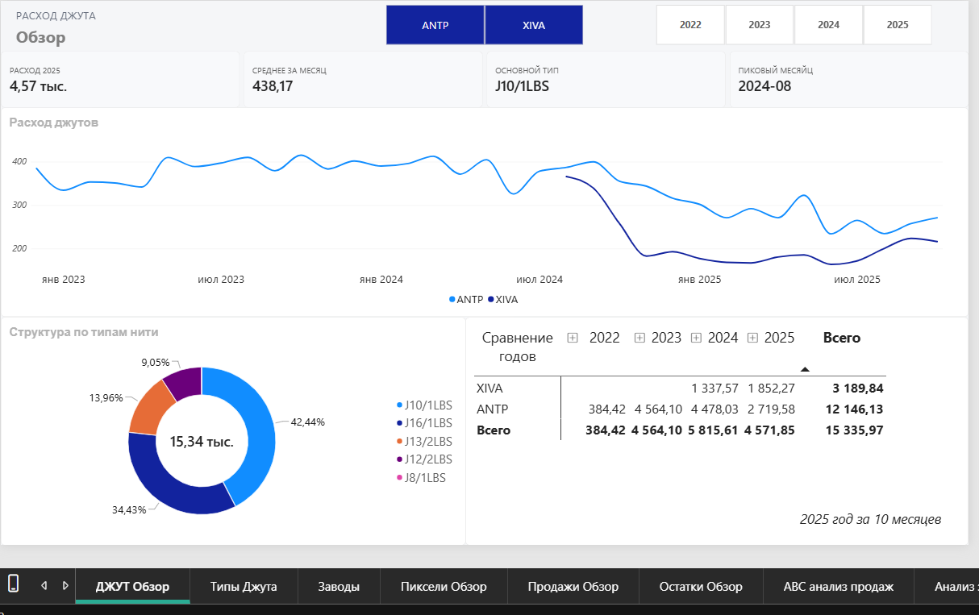

Расход джута
Лист показывает и сравнивает расход джутовой нити двух заводов (ANTP и XIVA) по месяцам, годам и типам нити с помесячной динамикой, KPI и таблицами детализации.
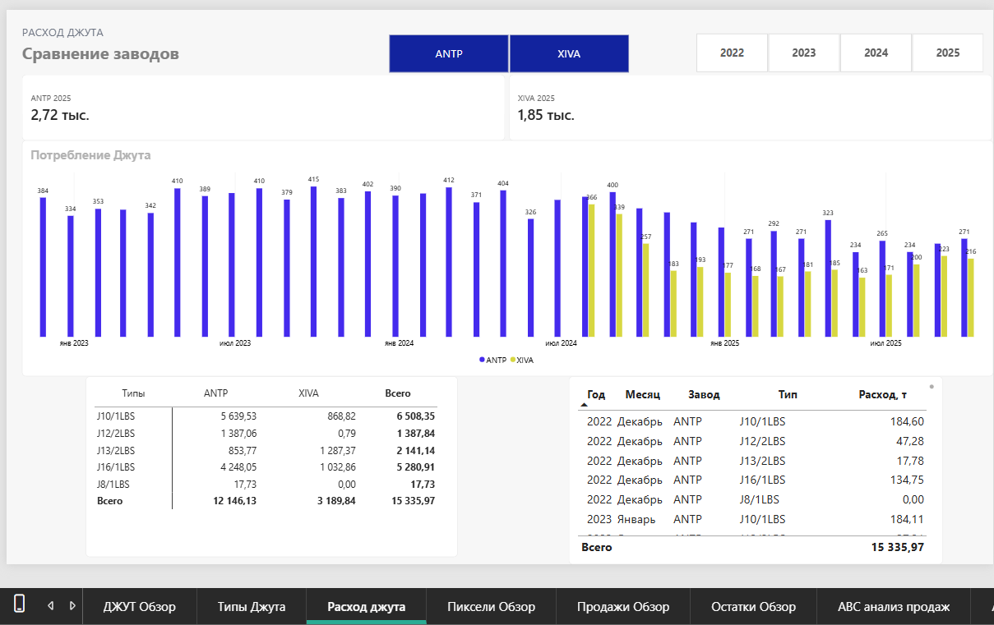

Пиксели
Лист Пиксели. Обзор показывает загрузку станков (в пикселях) по двум заводам: KPI по годам и заводам, помесячную динамику за 2024–2025 и сравнение годовых итогов ANTP и XIVA.
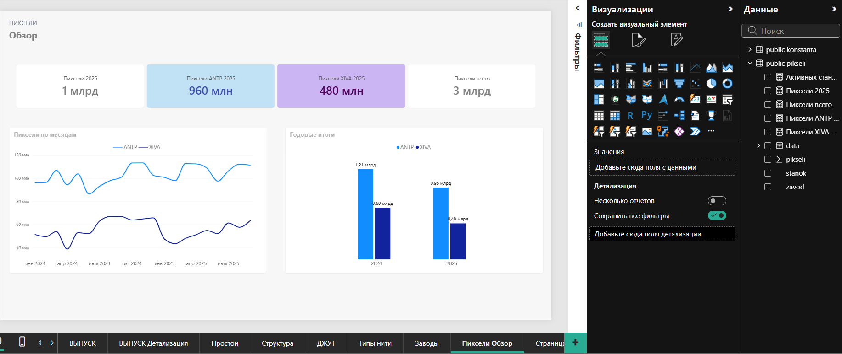

Продажа
Лист “Продажи. Обзор” показывает результаты продаж за 2024–2025: ключевые показатели (выручка, продано м², средний чек, возвраты), помесячную динамику выручки, структуру по типам документов (продажа/реализация/возврат) и топ магазинов по выручке.
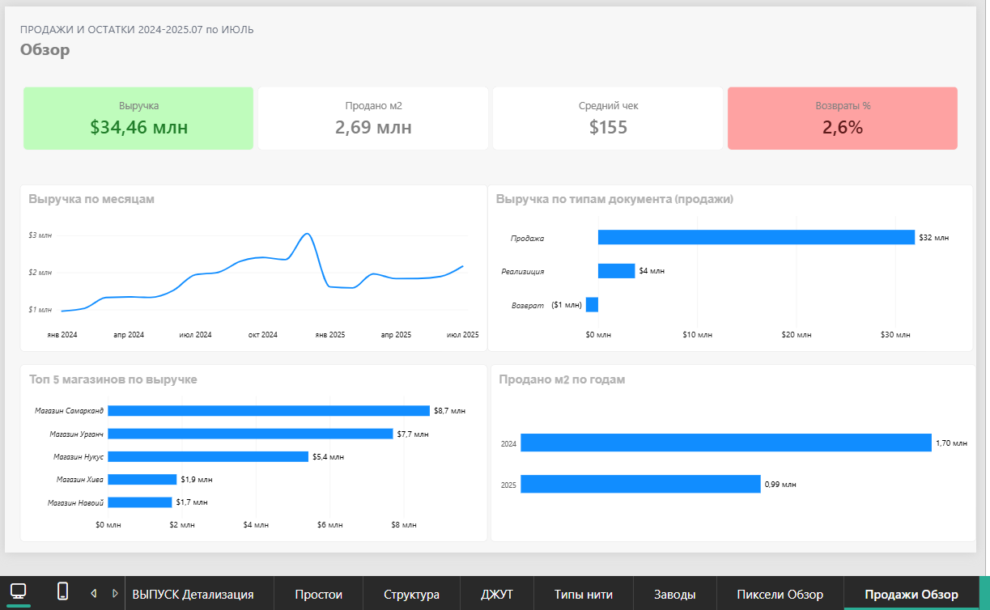
Остатки
Лист “Остатки. Обзор” показывает складские остатки готовой продукции на срез конца октября 2025: ключевые показатели (остаток в м², себестоимость, количество позиций и магазинов), структуру остатков по бердо, топ магазинов и топ коллекций по объёму на складе.
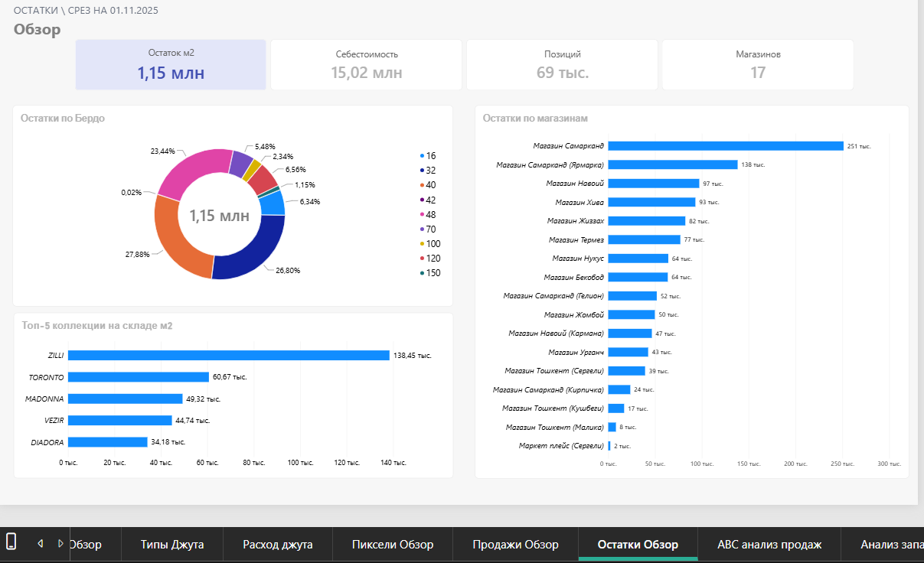
ABC-анализ продаж
Лист “ABC-анализ продаж” показывает, какие коллекции формируют основной объём продаж: слева - диаграмма Парето (Python), где видно, что 18 коллекций из 113 дают 80% продаж, справа - круговая диаграмма долей всех коллекций по проданным м2.
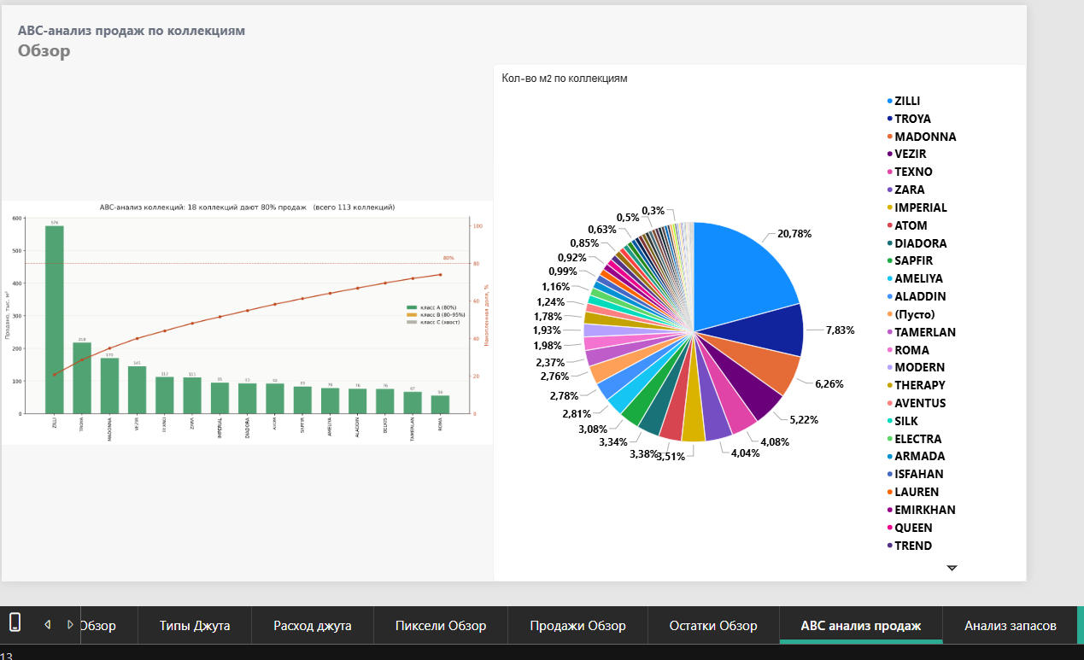
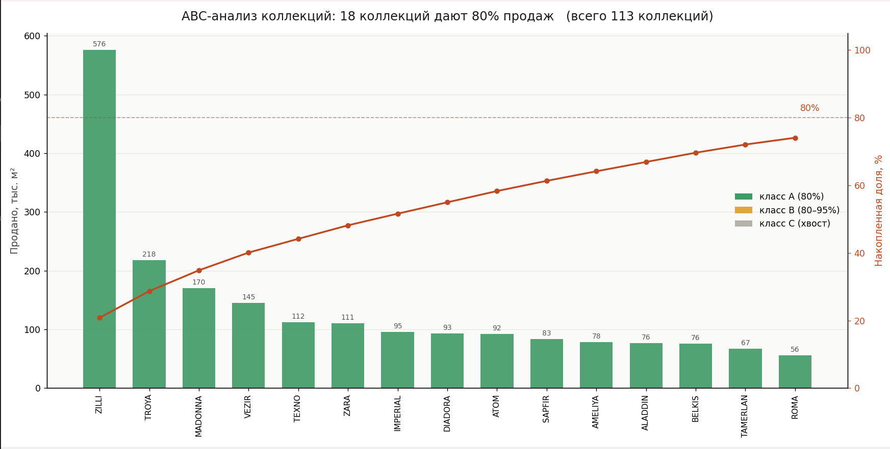

Скрипт для диаграммы Парето \ (ABC) анализ:

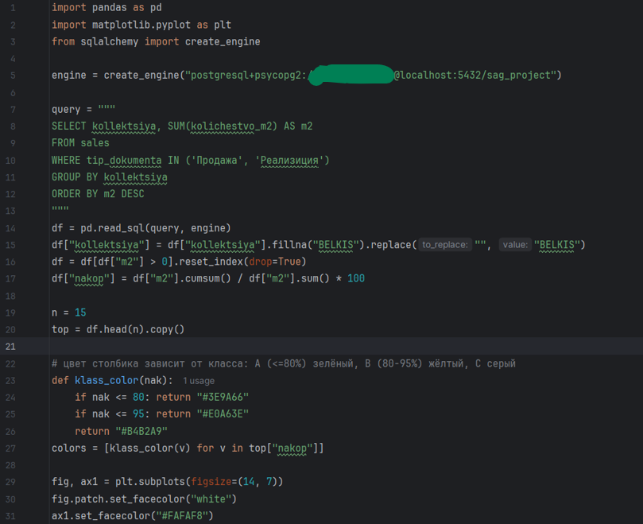
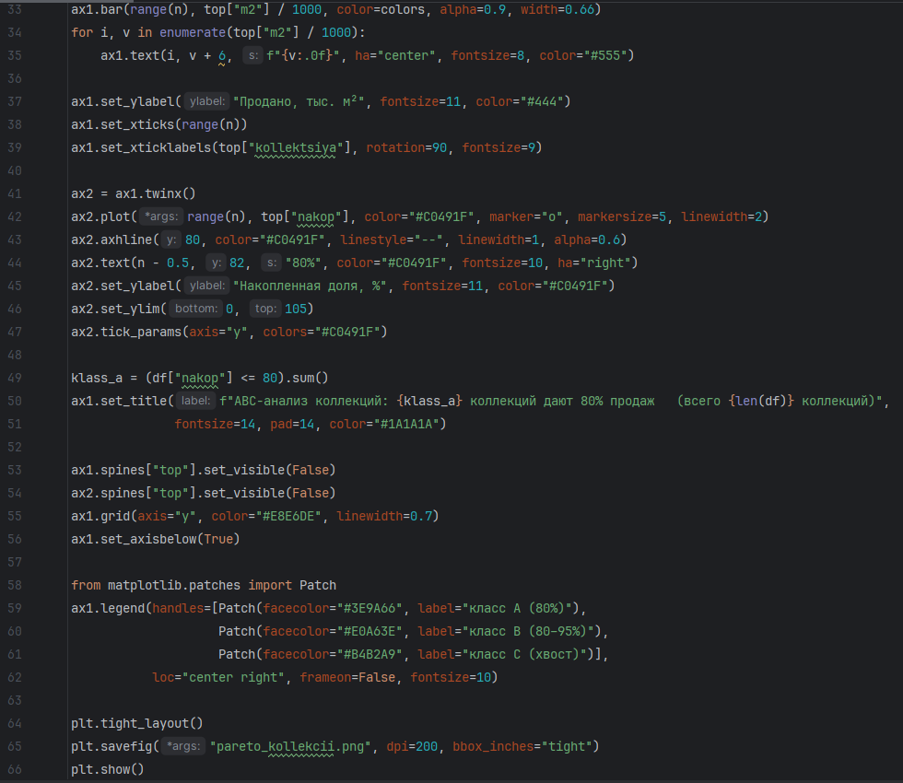
80% продаж это 18 коллекций. А остальное 20 это 95 коллекций

Анализ запасов
Лист “Анализ запасов” показывает, на сколько месяцев хватит остатка каждого магазина при текущем темпе продаж: зелёным отмечены магазины со здоровым запасом (менее года), красным - затоваренные (более года), где товар лежит без движения - как Ярмарка, Кушбеги и Маркет плейс с запасом более 5 лет.

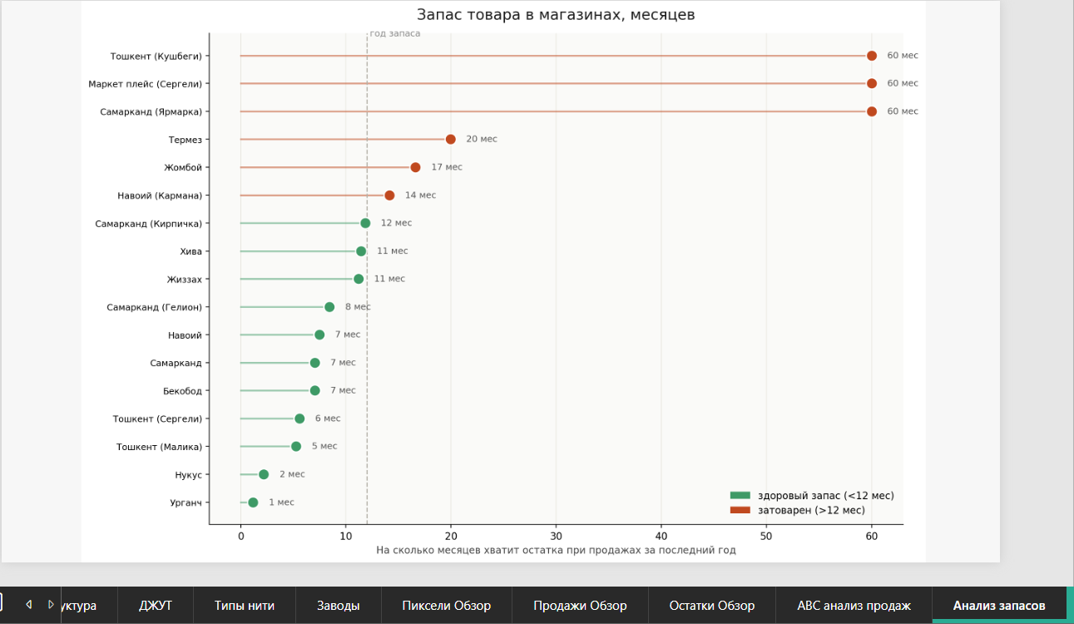

РЕЗУЛЬТАТЫ И ВЫВОДЫ
1. Использованные инструменты и технологии
В ходе выполнения проекта был реализован полный цикл работы с данными - от сырых Excel-выгрузок до готовых интерактивных дашбордов. На каждом этапе применялись специализированные инструменты:
Python - язык программирования для очистки и преобразования данных. Использованы библиотеки pandas (чтение Excel, удаление служебных строк и столбцов, преобразование широких таблиц в длинный формат, проверка целостности), а также matplotlib и plotly для построения уникальных визуализаций.
PostgreSQL - реляционная система управления базами данных, в которую загружены все очищенные таблицы. Обеспечивает надёжное хранение данных, выполнение SQL-запросов и служит единым источником данных для всех инструментов проекта.
pgAdmin - графический интерфейс для управления базой PostgreSQL: создание таблиц, загрузка данных командой \copy, выполнение проверочных и аналитических запросов.
Power BI - основной инструмент визуализации. Подключается напрямую к базе PostgreSQL, строит интерактивные дашборды с ключевыми показателями (KPI), графиками, таблицами и фильтрами. Расчёты выполнены с помощью языка формул DAX.
DAX - язык вычисляемых мер в Power BI, использованный для расчёта показателей (суммы, средние значения, доли, топ-значения) с учётом контекста фильтров.
SQLAlchemy - библиотека Python для подключения к базе данных из скриптов, что позволило строить Python-графики на актуальных данных напрямую из PostgreSQL.
2. Аналитические выводы по проекту
На основе построенных дашбордов и Python-аналитики сделан ряд практически значимых выводов по каждому направлению деятельности предприятия.
Производство. Основной объём выпуска формируют плотности бердо 32 и 40, дающие около 93 % всей продукции обоих заводов. Заводы ANTP и XIVA сопоставимы по объёму выпуска (49 % и 51 % соответственно). Тепловая карта простоев, построенная на Python, автоматически выявила аномально длинный простой станка - единственную серию остановки более 5 дней подряд, не совпадающую с выходными, что указывает на внеплановую остановку и требует проверки.
Расход сырья (джут). Основной потребитель джутовой нити - завод ANTP. С запуском завода XIVA в середине 2024 года общее потребление сырья перераспределилось между двумя заводами: расход ANTP снизился, часть нагрузки перешла на XIVA. Доминирующие типы нити — J10 и J16, тогда как тип J8 практически не используется.
Загрузка станков (пиксели). Данные за 21 месяц показывают постепенный ввод производственных мощностей завода XIVA: с 15 станков в начале 2024 года до 19 к середине года. Часть станков (T20-T23) числится в парке, но не даёт выработки - находятся в простое.
Продажи. ABC-анализ (диаграмма Парето) показал, что из 113 коллекций лишь 18 формируют 80 % всех продаж - это ключевой ассортимент, требующий приоритетного внимания, тогда как остальные коллекции составляют «длинный хвост» с малой отдачей. В динамике продаж выявлен выраженный предновогодний пик выручки в декабре.
Складские остатки и оборачиваемость. Анализ запасов выявил магазины с разной скоростью оборота товара. Магазины Урганч и Нукус демонстрируют образцовую оборачиваемость (запас на 1–2 месяца), тогда как магазины “Самарканд (Ярмарка)” (это замороженные товары в “Магазин Самарканд”), “Тошкент (Кушбеги)” и “Маркет плейс” затоварены запас товара превышает несколько лет при минимальных продажах. Расчёт запасов, выполненный на Python, совпал с внутренним отчётом предприятия, что подтверждает корректность методики.
ЗАКЛЮЧЕНИЕ
В результате выполнения курсовой работы разработана комплексная система бизнес-аналитики производственного предприятия, охватывающая весь путь данных: от сырых Excel-выгрузок из системы SAP до интерактивных дашбордов и аналитических отчётов.
На этапе подготовки данных с помощью языка Python и библиотеки pandas были очищены и преобразованы исходные файлы: устранены служебные строки и столбцы, исправлены ошибки распознавания данных, выполнена проверка целостности сверкой контрольных сумм. Очищенные данные загружены в реляционную базу PostgreSQL, где организовано их надёжное хранение и связи между таблицами.
На базе данных построены четыре тематических дашборда в Power BI — «Производство», «Расход джута», «Пиксели» и «Продажи и остатки», — предоставляющих руководству наглядную картину по всем направлениям деятельности. Для решения задач, которые стандартные средства Power BI выполняют ограниченно, применён Python: построены пять уникальных визуализаций, включая тепловую карту простоев с алгоритмом поиска аномалий, солнечную диаграмму структуры выпуска, диаграмму Парето для ABC-анализа и анализ оборачиваемости складских запасов.
Разработанная система позволяет предприятию оперативно отслеживать производство, расход сырья, загрузку оборудования, состояние складов и динамику продаж, а также выявлять проблемные зоны — простои станков, неликвидные товары и затоваренные магазины. Проект демонстрирует практическое применение современного аналитического стека (Python, SQL, PostgreSQL, Power BI) для решения реальных задач бизнеса.
СПИСОК ИСПОЛЬЗОВАННЫХ ИСТОЧНИКОВ
1. Официальная документация PostgreSQL. — URL: https://www.postgresql.org/docs/
2. Официальная документация Microsoft Power BI. — URL: https://learn.microsoft.com/power-bi/
3. Документация библиотеки pandas. — URL: https://pandas.pydata.org/docs/
4. Документация библиотеки Matplotlib. — URL: https://matplotlib.org/stable/
5. Документация библиотеки Plotly. — URL: https://plotly.com/python/
6. Документация SQLAlchemy. — URL: https://docs.sqlalchemy.org/
7. Справочник по языку DAX (Microsoft). — URL: https://learn.microsoft.com/dax/
8. Neon — облачная платформа PostgreSQL: документация и руководства по SQL. — URL: https://neon.tech/docs/
9. McKinney W. Python for Data Analysis. — O'Reilly Media, 2022.
10. Материалы курса по анализу данных и бизнес-аналитике.

